**TUGAS AKHIR**

ANALISA KINERJA

HALTE TRANS PADANG KORIDOR IV

TELUK BAYUR – TERMINAL ANAK AIR

Diajukan Sebagai Salah Satu Syarat Untuk Memperoleh Gelar Sarjana Teknik Pada Program Studi Teknik Sipil Fakultas Teknik Sipil Dan Perencanaan

Universitas Bung Hatta

**Oleh :**

**NAMA : TRI REZKI MAULANA**

**NPM** **1910015211203**



**PROGRAM STUDI TEKNIK SIPIL FAKULTAS TEKNIK SIPIL DAN PERENCANAAN**

**UNIVERSITAS BUNG HATTA PADANG 2025**

# PERNYATAAN KEASLIAN LAPORAN KERJA PRAKTEK

Saya mahasiswa di Program Studi Teknik Sipil, Fakultas Teknik Sipil dan Perencanaan, Universitas Bung Hatta.

Nama Mahasiswa : Tri Rezki Maulana

Nomor Pokok Mahasiswa : 1910015211203

Dengan ini menyatakan bahwa Laporan Kerja Praktek yang saya buat dengan judul “**ANALISA KINERJA HALTE TRANS PADANG KORIDOR IV TELUK BAYUR – TERMINAL ANAK AIR**”

adalah :

1. Dibuat dan Diselesaikan sendiri, dengan menggunakan data – data hasil pelaksanaan kerja di proyek tersebut.
2. Bukan merupakan duplikasi yang sudah dipublikasikan atau yang pernah dipakai untuk laporan kerja praktek di universitas lain, kecuali pada bagian bagian sumber informasi dicantumkan dengan cara referensi yang semestinya**.**

Kalau terbukti saya tidak memenuhi apa yang telah dinyatakan di atas, maka Laporan Kerja Praktek ini batal.

Padang, 23 September 2025 Yang membuat pernyataan

TRI REZKI MAULANA

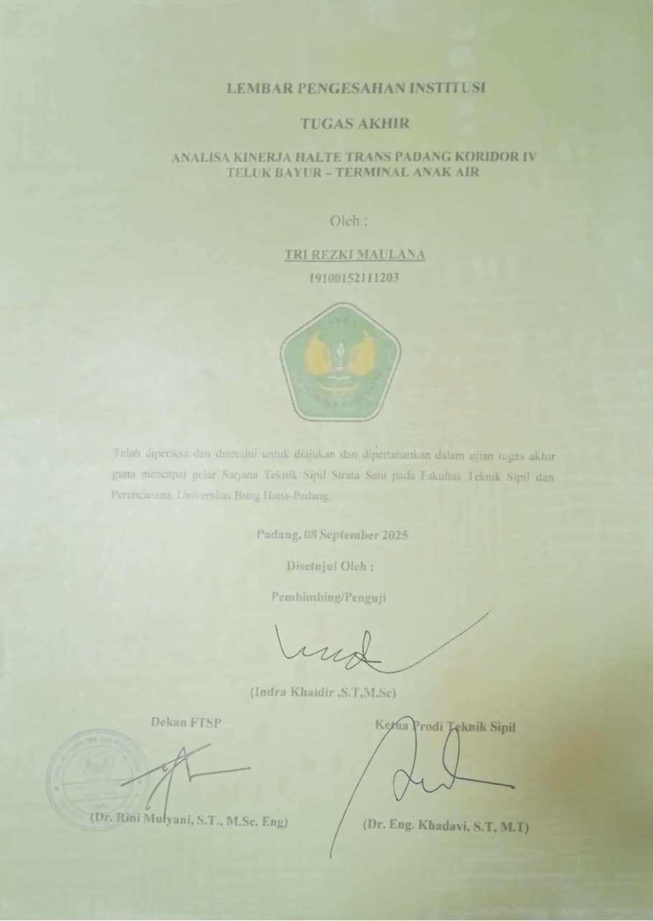

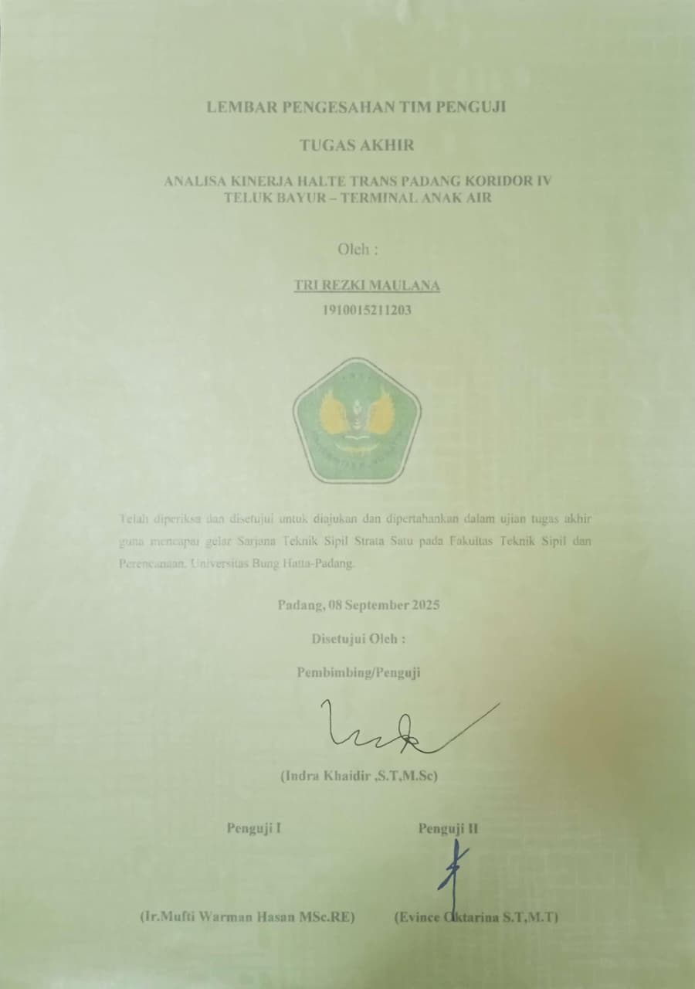

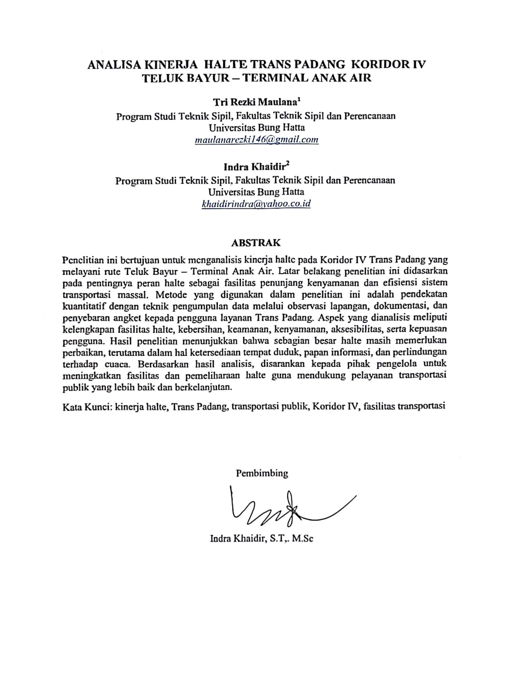

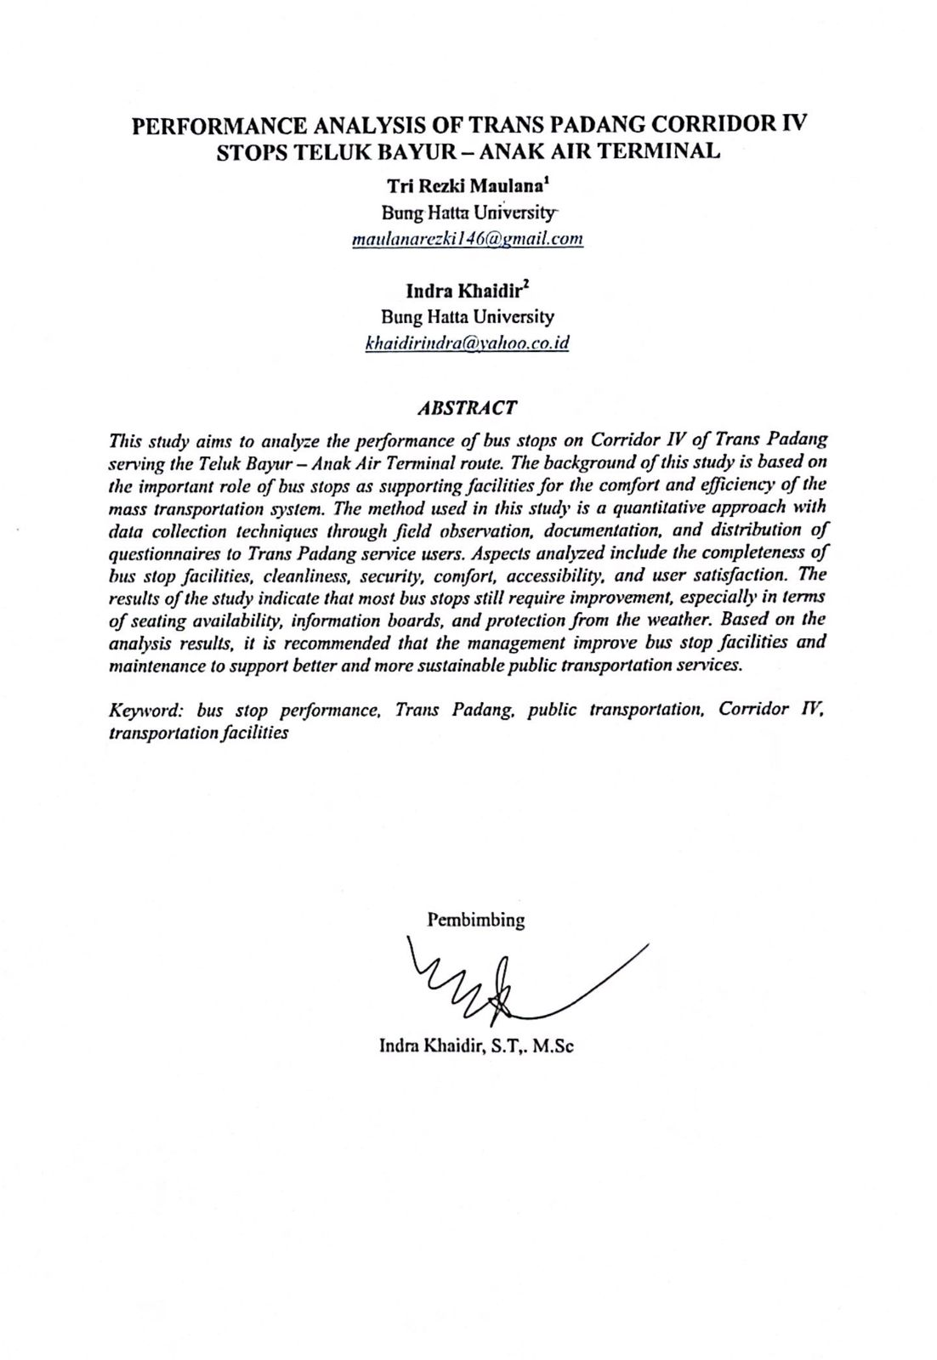

# KATA PENGANTAR

Puji syukur ucapkan atas kehadiran Allah SWT atas segala limpahan rahmat dan kasih saying-Nya sehingga penulis diberikan kesehatan dan kekuatan untuk menyelesaikan laporan penulisan Tugas Akhir dengan Judul **“**Analisa Kinerja Bus Trans Padang Koridor IV Terminal Anak Air – Teluk Bayur**”.** Shalawat dan salam untuk nabi Muhammad SAW sebagai teladan umat muslim sedunia. Pada akhirnya penulis dapat menyelesaikan penulisan Laporan Tugas Akhir yang merupakan salah satu syarat untuk memperoleh gelar Sarjana Teknik pada jurusan Teknik Sipil, Fakultas Teknik Sipil dan Perencanaan Universitas Bung Hatta.

Penulis Mengucapkan terimakasih kepada:

1. Ibu Dr. Rini Mulyani, S.T, M.Sc(Eng) selaku Dekan Fakultas Teknik Sipil dan Perencanaan Universitas Bung Hatta.
2. Bapak Dr. Eng Khadavi, S.T., M.T. selaku Ketua Program Studi Teknik Sipil Universitas Bung Hatta.
3. Ibu Zurfrimar, S.T., M.T selaku Sekretariat Jurusan Program Studi Teknik Sipil Universitas Bung Hatta.
4. Bapak Indra Khaidir, ST, M.Sc., selaku dosen pembimbing yang telah memberikan motivasi, bimbingan, kritik dan saran dengan tujuan mengarahkan penulisan Tugas Akhir ini.
5. Seluruh dosen dan staff di Program Studi Teknik Sipil, Fakultas Teknik Sipil dan Perencanaan Universitas Bung Hatta.
6. Orang Tua Penulis yang sangat Penulis Banggakan dan cintai, yang telah memberikan dukungan dan doa yang sangat berharga bagi penulis, menjadikan penulis semangat hingga dapat menyelesaikan Tugas Akhir ini.
7. Kepada teman-teman seperjuangan Terimakasih atas dukungan dan doa dari kalian semua.
8. Yang terakhir penulis mengucapkan terimakasih kepada diri sendiri, karena sudah bertahan dan kuat sampai dititik ini.

Akhir kata semoga Tugas Akhir ini dapat bermanfaaat bagi penulis dan semua pihak yang membacanya.

Padang, Juli 2025

Penulis

Tri Rezki Maulana

**DAFTAR ISI**

**KATA PENGANTAR ii**

**DAFTAR ISI iv**

**DAFTAR TABEL vi**

**DAFTAR GAMBAR vii**

**BAB 1 PENDAHULUAN 1**

1.1 Latar Belakang 1

1.2 Rumusan Masalah 3

1.3 Tujuan Penelitian 4

1.4 Batasan Masalah 4

1.5 Manfaat Penelitian 4

1.6 Sistematika Penulisan 5

**BAB II TINJAUAN PUSTAKA 6**

2.1 Transportasi 6

2.2 Halte 6

2..2.1 Jenis Halte 7

2.2.2 Lokasi Halte 7

2.2.3 Jarak Antar Halte 8

2.3 Terminal 9

2.4 Pengertian Analisa Kinerja 9

2.3.1 Kinerja Transportasi 10

2.3.2 Analisa Kinerja Halte Bus 12

2.4 Permintaan Angkutan Umum 13

2.5 Persepsi Penumpang 15

2.5.1 Definisi Persepsi Penumpang 15

2.5.2 Pembentukan Persepsi 16

2.5.3 Jenis Persepsi 16

2.6 Regulasi Halte 17

2.7 Penelitian Terdahulu 19

**BAB III METODOLOGI PENELITIAN 20**

3.1 Metode Peneitian 20

3.1.1 Metode Pengumpulan Data 21

3.2 Bagan Alir Penelitian 22

3.3 Data Primer 23

3.4 Data Sekunder 24

3.5 Teknik Analisis Data 24

**BAB IV HASIL DAN PEMBAHASAN 25**

4.1 Data Hasil Penelitian 25

4.1.1 Armada dan Rute Trans Padang 26

4.2 Analisa Data 30

4.3 Analisa Kinerja Pelayanan Halte 31

4.3.1 Kenyamanan 31

4.3.2 Aksesibilitas 32

4.3.3 Keamanan 34

4.3.4 Fasilitas 35

**BAB V PENUTUP 37**

5.1 Kesimpulan 37

5.2 Saran 38

**DAFTAR TABEL**

Tabel 2.1 Jarak antar halte menurut SK DirJen Perhubungan Darat 8

Tabel 2.3 Penelitian Terdahulu 19

Tabel 4.1 Rekapitulasi Data Responden 30

**DAFTAR GAMBAR**

Gambar 1.1 Halte Transpadang koridor IV Terminal Anak Air-Teluk Bayur 2

Gambar 3. 1 Diagram Alir Penelitian Peta Lokasi Penelitian 22

Gambar 3. 2 Peta Lokasi Penelitian Trans Padang Angkutan Kota, Terminal Anak Air – Teluk 13

Gambar 4.1 Koridor Trans Padang 26

Gambar 4.2 Diagram ketercapaian kenyamanan 32

Gambar 4.3 kurangnya kenyamanan di halte 32

Gambar 4.4 Diagram Ketercapaian Aksesibilitas 33

Gambar 4.5 Aksesibilitas menuju halte terbilang mudah 33

Gambar 4.6 Diagram Ketercapaian Keamanan 34

Gambar 4.7 Tidak adanya penerangan ataupun CCTV 34

Gambar 4.8 Diagram Ketercapaian Fasilitas 35

Gambar 4.9 Fasilitas seperti tempat sampah dan informasi jadwal tidak tersedia 36

# BAB I PENDAHULUAN

## Latar Belakang

Transportasi umum merupakan sarana yang digunakan saat penumpang tidak berpergian menggunakan kendaraan pribadi. Transportasi umum yang tertib, lancar, aman dan nyaman adalah pilihan tepat untuk mengembangkan sistem transportasi perkotaan. Supaya transportasi perkotaan bisa berfungsi baik, maka perlu dilakukan koordinasi perencanaan dan pelaksanaan transportasi kota secara terpadu serta meningkatkan pengelolaan transportasi kota. Transportasi berfungsi sebagai alat untuk menunjang berbagai aspek dalam kehidupan baik itu sosial, ekonomi, politik, dan budaya. Salah satu manfaat transportasi dalam aspek sosial adalah memudahkan manusia untuk berpindah daei suatu tempat ke tempat yang lain. Sehingga transportasi merupakan alat penting untuk menunjang aktifitas sehari-hari (Khaerat et al, 2021)

Transportasi dapat berperan dalam menunjang pembangunan nasional dan merupakan sarana penting untuk memperlancar roda perekonomian, serta dapat mempengaruhi hampir semua aspek kehidupan, terutama diwilayah perkotaan. Salah satu sarana transportasi yang banyak digunakan diwilayah perkotaaan termasuk di Kota Padang adalah angkutan umum. Peran dari angkutan umum pada suatu wilayah perkotaan sangat penting, yaitu berperan dalam memenuhi kebutuhan masyarakat untuk berpindah dari suatu tempat ke tempat lain yang berjarak dekat, menengah, ataupun jauh. Banyak juga permasalahan yang ditimbulkan dari angkutan umum ini, terutama kemacetan dan keamanan transportasi.

Hal ini dapat dilihat dari kemacetan di Kota Padang yang semakin hari semakin menunjukkan peningkatan, terutama pada jam-jam sibuk, seperti pagi hari dan jam pulang kerja pegawai mau pun anak sekolah. Karena semakin banyaknya masyarakat yang menggunakan kendaraan pribadi namun kapasitas jalan tidak bertambah. Menanggulangi kemacetan dengan pelebaran jalan memiliki proses yang cukup rumit dan biaya yang tinggi, ditambah lagi sering terjadinya konflik pembebasana lahan untuk pelebaran jalan seringkali menjadi masalah baru yang harus dihadapi dalam proses tersebut. Solusi lainnya adalah dengan memasyarakatkan kendaraan umum kepada masyarakat agar dapat mengurangi jumlah kendaraan pribadi yang ada di jalan- jalan.

Bus Trans adalah solusi layanan angkutan massal BRT (Bus Rapid Transit) di berbagai kota yang mulai beroperasi sejak Februari 2014 salah satunya dikota Padang dengan tujuan agar masyarakat lebih mudah mengakses suatu tempat ke tempat lainnya untuk melakukan kegiatan tertentu tanpa menggunakan transportasi pribadi, serta memberikan jasa angkutan yang lebih cepat, nyaman, namun juga terjangkau. Berdasarkan informasi dari dinas perhubungan Kota Padang bus Trans Padang memiliki kapasitas penumpang sebanyak 40, dengan rincian 20 orang duduk dan 20 orang berdiri dengan pegangan tangan, serta dilengkapi fasilitas tempat duduk prioritas untuk para penumpang lanjut usia, ibu hamil, penumpang dengan anak serta penumpang berkebutuhan khusus.

Salah satu transportasi umum yang telah beroperasi di Kota Padang adalah Bus Trans Padang. Pengelolaan bus Trans Padang awalnya berada di bawah naungan UPT Trans Padang. Namun, sejak 2021, dialihkan ke Perusahaan Umum Daerah (Perumda) Padang Sejahtera Mandiri (PSM). Bus Trans Padang sendiri adalah Bus Rapid Transit (BRT) yang ditargetkan memiliki 6 koridor. Dari 6 koridor yang ditargetkan, yaitu koridor I melayani rute Pusat Kota – Batas Kota, Koridor II melayani rute RTH Imam Bonjol – Bungus Teluk Kabung, Koridor III melayani RTH Imam Bonjol – Pusat Pemerintahan Air Pacah, koridor IV melayani rute Teluk Bayur – Terminal Anak Aie, koridor V melayani rute Pusat Kota – Indarung dan koridor VI melayani rute Pusat Kota – Universitas Andalas.

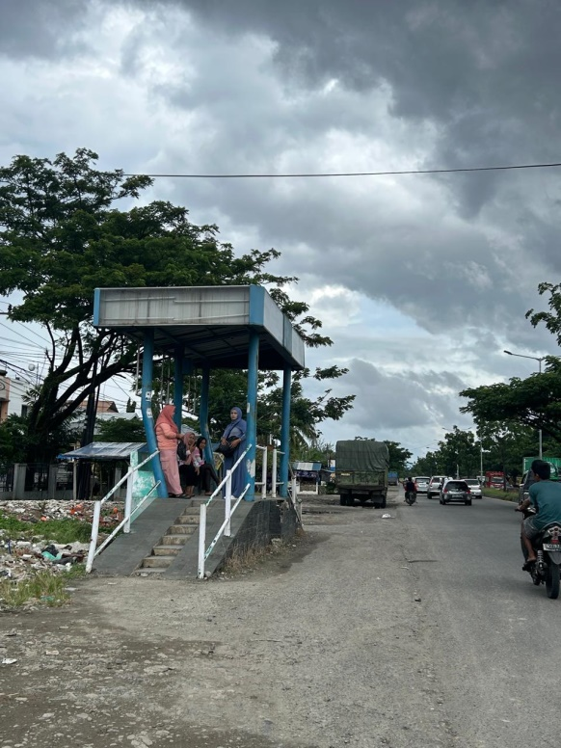

*Sumber : Dokumentasi Penulis, 2025*

**Gambar 1.1 Halte Transpadang koridor IV Terminal Anak Air-Teluk Bayur**

Bus Trans Padang untuk Koridor IV baru saja diresmikan pada 01 Februari 2020 di depan Markas Lantamal Bukit Putur Teluk Bayur. Bus Trans Padang ini dioperasikan dengan tujuan untuk menyediakan transportasi umum yang nyaman serta mengurangi kemacetan. Supaya mencapai tujuan tersebut, dibutuhkan kinerja operasional bus Trans Padang yang optimal. Untuk itu perlu dilakukan penelitian pada Halte Trans Padang Koridor IV untuk mengetahui kinerja Bus Trans Padang Koridor IV apakah sudah optimal.

Analisa kinerja merupakan penilaian dari hasil kegiatan yang telah dilakukan untuk mendapatkan umpan balik yang berguna sebagai patokan untuk perencanaan di masa mendatang. Analisa angkutan massal dilakukan rutin setiap enam bulan dan diawasi oleh pemerintah daerah. Analisa tersebut setidaknya berisikian penilaian tentang fungsi dan manfaat pelayanan, serta pemenuhan nilai, ukuran, jumlah, dan juga jenis pelayanan.

Analisa kinerja merupakan penilaian dari hasil kegiatan yang telah dilakukan untuk mendapatkan umpan balik yang berguna sebagai patokan untuk perencanaan di masa mendatang. Analisa tersebut setidaknya berisikian penilaian tentang fungsi dan manfaat pelayanan, serta pemenuhan nilai, ukuran, jumlah, dan juga jenis pelayanan.Trans Padang Koridor IV dilakukan pengumpulan data melalui observasi, wawancara, dan juga pengisian kuesioner untuk mengumpulkan data dari objek peneliti secara rinci. Metode deskriptif merupakan metode yang digunakan untuk mengeskplorasi dan menafsirkan data yang telah didapatkan dari sejumlah indikator yang berhubungan dengan objek yang diteliti. Berdasarkan penjelasan dari latar belakang diatas maka peneliti ingin mengetahui tentang bagaimana evaluasi kinerja halte trans padang koridor IV Terminal Anak Air – Teluk Bayur. Berdasarkan uraikan tersebut maka penulis tertarik melakukan penelitian dengan judul **“ Analisa Kinerja Trans Padang Koridor IV Terminal Anak Air** **– Teluk Bayur.”.**

## Rumusan Masalah

Sesuai dengan latar belakang diatas, maka dapat diajukan rumusan masalahnya antara lain sebagai berikut :

1. Apakah penerapan halte Transpadang di lapangan sudah sesuai dengan standar yang sudah ditetapkan?
2. Sejauh mana tingkat kepuasan pengguna terhadap kinerja halte?
3. Perbaikan apa yang harus dilakukan dalam meningkatkan kualitas pelayanan kinerja halte?

## Tujuan Penelitian

Dari rumusan masalah diatas maka tujuan dari penelitian ini dapat diuraikan sebagai berikut:

1. Mengetahui kondisi halte di lapangan apakah sesuai dengan peraturan yang berlalu.
2. Mengetahui kinerja dan penerapan pelayanan halte Bus Transpadang berdasarkan peraturan yang telah ditetapkan di Indonesia.
3. Mengetahui tingkat kepuasan pengguna terhadap kinerja pelayanan halte.

## Batasan Masalah

Agar penelitian ini tidak terlalu luas dan menyimpang dari tujuan masalah yang telah ditinjau dalam penelitian ini, batasan-batasan masalah yang diambil dalam penelitian ini adalah sebagai berikut :

1. Penelitian ini membahas mengenai bagaimana penerapan halte Transpadang apakah sudah sesuai dengan standar
2. Penelitian ini menjelaskan tentang tingkat kepuasan pengguna terhadap kinerja halte Transpadang Koridor IV Terminal Anak Air – Teluk Bayur
3. Perbaikan yang perlu dilakukan agar dapat meningkatkan kepuasan pengguna halte

## Manfaat Penilitian

Adapun Manfaat dari penelitian ini yaitu sebagai berikut :

1. Hasil penelitian dapat digunakan sebagai gambaran umum tentang kualitas pelayanan angkutan umum di kota Padang.
2. Hasil penelitian sebagai bahan pertimbangan bagi penyedia layanan jasa dalam membuat kebijakan yang menyangkut tentang kualitas pelayanan dan juga sebagai bahan evaluasi pemerintah sebagai pengatur kebijakan tentang kualitas pelayanan angkutan umum

## Sistematika Penulisan

Dalam penulisan tugas akhir ini penulis akan menguraikan sistematika penulisan yang terdapat IV bab yaitu seperti berikut :

# BAB I PENDAHULUAN

Bab ini terdiri dari latar belakang, rumusan masalah penelitian, batasan masalah, manfaat penelitian dan sistematika penulisan.

# BAB II TINJAUAN PUSTAKA

Bab ini berisi tentang landasan teori, dasar-dasar pelaksanaan penelitian.

# BAB III METODOLOGI PENELITIAN

Bab ini berisikan tentang membahas bagaimana alur dan metode penelitian tersebut dan cara pengumpulan data.

# BAB IV HASIL DAN PEMBAHASAN

Bab ini berisikan tentang pembahasan tentang hasil dan analisa data pengujian tersebut.

# BAB V PENUTUP

Bab ini berisikan tentang kesimpulan dan saran-saran terhadap penelitian yang telah dilakukan.

**BAB II**

**TINJAUAN PUSTAKA**

**2.1 Transportasi**

Menurut Morlok (2000), transportasi didefinisikan sebagai kegiatan memindahkan atau mengangkut sesuatu dari suatu tempat ketempat lain. Menurut Bowersox (1981) dalam Prawira (2008), transportasi adalah perpindahan barang atau penumpang dari satu tempat ke tempat lain, produk dipindahkan ke tempat lain, produk dipindahkan ke tempat tujuan dibutuhkan. Transportasi menurut Salim (2006) adalah pemindahan manusia, hewan, atau barang dari suatu tempat ke tempat lainnya dengan menggunakan sebuah wahana yang digerakkan oleh manusia dan atau mesin. Sadyohutomo (2008) mengatakan bahwa transportasi adalah perpindahan barang atau manusia dari suatu tempat ke tempat lain dengan menggunakan alat pengangkutan, baik yang digerakkan oleh tenaga manusia, hewan ataupun mesin. Pengertian transportasi menurut Salim (2006) adalah pemindahan manusia, hewan, atau barang dari suatu tempat ke tempat lainnya dengan menggunakan sebuah wahana yang digerakkan oleh manusia dan atau mesin.

Aktivitas kehidupan sosial merupakan ciri keberadaan manusia sebagai masyarakat yang berkelompok, adanya kegiatan masyarakat tersebut memerlukan alat atau sarana penunjang yang memadai. Sarana penunjang tersebut antara lain layanan transportasi atau jaringan transportasi. Transportasi juga memiliki bebrapa beberapa unsur fundanental yaitu :

1. Jaringan Prasarana Transportasi (Trayek dan Rute)
2. Terminal (Terminal angkutan darat, pelabuhan dan bandar udara)
3. Sarana Transportasi (Kendaraan bermotor, kapal laut, dan pesawat)
4. Muatan (Manusia dan barang)

Menurut Salim (2000) Transportasi adalah kegiatan pemindahan barang (Muatan) dan penumpang dari suatu tempat ketempat lain. Dalam transportasi ada dua unsur yang terpenting yaitu pemindahan barang/pergerakan dan secara fisik mengubah tempat barang (komodit) dan penumpang ke tempat lain.

**2.2 Halte**

Berdasarkan Undang-Undang Republik Indonesia Nomor 22 Tahun 2009 tentang Lalu Lintas dan Angkutan Jalan Bab I Pasal 1 angka 14, halte adalah tempat pemberhentian kendaraan bermotor umum untuk menaikkan dan menurunkan penumpang. Dalam angka 10 dikatakan bahwa kendaraan bermotor umum adalah setiap kendaraan yang digunakan untuk angkutan barang dan/atau orang dengan dipungut bayaran. Selanjutnya dalam Pasal 25, penumpang adalah orang yang berada di kendaraan selain pengemudi dan awak kendaraan.

Menurut Dirjen Perhubungan Darat (1996), halte adalah tempat pemberhentian kendaraan penumpang umum untuk menurunkan dan/atau menaikan penumpang yang dilengkapi dengan bangunan. Setijowarno (2000) dalam Faadhilah (2017) menyatakan bahwa tempat henti adalah lokasi dimana penumpang dapat naik ke dan turun dari angkutan umum dan lokasi dimana angkutan umum dapat berhenti untuk menaikkan dan menurunkan penumpang, sesuai dengan pengaturan operasional ataupun menurunkan penumpang.

**2.2.1 Jenis Halte**

Menurut Keputusan Direktorat Jenderal Perhubungan Darat Nomor 271/HK.105/DRJD/96 tentang Pedoman Teknis Perekayasanaan Tempat Perhentian Kendaraan Penumpang Umum, tempat pemberhentian kendaraan penumpang umum (TPKPU) terdapat dua jenis menjadi sebagai berikut.

1. Tempat pemberhentian bus (TPB) adalah tempat untuk menurunkan dan/atau menaikkan penumpang. Tempat henti tanpa lindungan adalah tempat henti yang digunakan untuk perhentian sementara bus atau angkutan umum lainnya pada waktu menaikkan dan menurunkan penumpang.
2. Halte adalah tempat perhentian kendaraan penumpang umum untuk menurunkan dan atau menaikkan penumpang yang dilengkapi dengan bangunan. Tempat henti dengan lindungan adalah tempat henti yang berupa bangunan yang digunakan penumpang untuk menunggu bus atau angkutan umum lain yang dapat melindungi dari cuaca. Halte dibagi menjadi dua yaitu halte tertutup dan halte terbuka.

Tipe halte menurut Vuchic (1981) berdasarkan lokasinya dari persimpangan jalan yang dibedakan menjadi sebagai berikut.

1. *Near Side* (NS) merupakan tempat perhentian yang terletak pada persimpangan jalan sebelum memotong jalan simpang (cross street).
2. *Far Side* (FS) merupakan tempat perhentian yang terletak pada persimpangan jalan setelah melewati jalan simpang (cross street)
3. Mid block (MB) merupakan tempat perhentian yang terletak pada tempat yang cukup jauh dari persimpangan atau pada ruas jalan tertentu.

**2.2.2 Lokasi Halte**

*Confederation of British Road Passenger Transport* (1981) membedakan lokasi tempat pemberhentian bus berdasarkan tipe area menjadi sebagai berikut.

1. Daerah pemukiman
2. Daerah industri
3. Pusat kegiatan bisnis
4. Fasilitas pendidikan dan kesehatan
5. Kegiatan hiburan

Aspek-aspek yang mempengaruhi penentuan lokasi halte (Vuchic, 1981):

1. Lampu lalu lintas Kecepatan perjalanan bus sangat dipengaruhi oleh faktor lampu lalu lintas, khususnya daerah pusat kota.
2. Akses penumpang Halte ditempatkan pada ruang yang cukup untuk sirkulasi, tidak mengganggu kenyamanan pejalan kaki di trotoar, dan lokasi tempat penumpang menunggu yang dilindungi dari gangguan lalu lintas.
3. Kondisi lalu lintas Penempatan lokasi halte sebaiknya tidak mengakibatkan atau malah memperburuk gangguan lalu lintas jalan.
4. Geometri jalan
5. Lokasi halte diletakkan pada geometri jalan yang tepat agar tidak mengakibatkan gangguan lalu lintas serta menimbulkan kecelakaan.

**2.2.3 Jarak Antar Halte**

Jarak antar halte menurut Surat Keputusan Direktorat Jenderal Perhubungan Darat Nomor 271/HK.105/DRJD/96 tentang Pedoman Teknis Perekayasanaan Tempat Perhentian Kendaraan Penumpang Umum dapat dilihat pada Tabel 2.1.

**Tabel 2.1 Jarak antar halte menurut SK DirJen Perhubungan Darat**

|  |  |  |  |
| --- | --- | --- | --- |
| No | Tata Guna Lahan | Lokasi | Jarak Tempat Henti (m) |
| 1 | Pusat: kegiatan sangat padat, pertokoan | CBD, Kota | 200-300*) |
| 2 | Padat: perkantoran, sekolah, jasa permukiman | Kota | 300-400 |
| 3 | Permukiman | Kota | 300-400 |
| 4 | Campuran padat: perumahan, sekolah, jasa | Pinggiran | 300-500 |
| 5 | Campuran jarang: perumahan, ladang, sawah, tanah kosong | Pinggiran | 500-1000 |

*Sumber : Direktur Jenderal Perhubungan Darat (1996)*

* 1. **Terminal**

Terminal sebagai prasarana angkutan penumpang, tempat kendaraan untuk menaikkan dan menurunkan penumpang, tempat pertukaran jenis angkutan yang terjadi sebagai akibat tuntutan efisiensi pengangkutan (Rosidah, 2019). Terminal merupakan unit fasilitas untuk pelayanan umum, dalam hal ini pergerakan manusia dan barang dari satu tempat ke tempat lain. Sebagai fasilitas umum, terminal harus dapat memberikan pelayanan kepada masyarakat dengan sebaik-baiknya. Terminal mempunyai tugas dan tanggung jawab sebagaimana unit pelayanan yang lainnya. Dalam sistem jaringan angkutan Tugas dan tanggung jawab tersebut termasuk dalam kategori perencanaan. Tugas pertama melakukan kegiatan perencanaan operasional terminal meliputi :

1. penataan pelataran terminal menurut rute atau jurusan
2. penataan fasilitas penumpang
3. penataan fasilitas penunjang terminal
4. penataan arus lalu lintas di daerah pengawasan terminal
5. penyajian daftar rute perjalanan dan tarif angkutan
6. penyusunan jadwal perjalanan berdasarkan kartu pengawasan
7. pengaturan jadwal petugas di terminal
8. evaluasi sistem pengoperasian terminal
9. mengatur petugas administrasi, operasional dan pemeliharaan fasilitas terminal sesuai dengan tugas dan fungsinya masingmasing.
   1. **Pengertian Analisa Kinerja**

Kinerja merupakan kegiatan fisik maupun non fisik yang dilakukan sesuai dengan petunjuk, fungsi, dan tugasnya yang dalam pelaksanaannya didasarkan pada ilmu – ilmu yang telah dipelajari. Analisa kinerja merupakan panguraian dari suatu kegiatan kerja yang dimaksud untuk mengidentifikasikan dan mengevaluasi permasalahan-permasalahan, kesempatan-kesempatan, hambatan-hambatan yang terjadi dan kebutuhan-kebutuhan yang diharapkan sehingga dapat diusulkan perbaikan-perbaikan. Analisa tersebut setidaknya berisikian penilaian tentang fungsi dan manfaat pelayanan, serta pemenuhan nilai, ukuran, jumlah, dan juga jenis pelayanan.

Dalam analisa kinerja melibatkan komunikasi dua arah yaitu antara pengirim pesan dengan penerima pesan sehingga komunikasi dapat berjalan dengan baik. Analisa kinerja dilakukan untuk memberi tahu pekerja apa yang diharapkan pengawas untuk membangun pemahaman yang lebih baik satu sama lain. Berdasarkan pengertian diatas, dapat disimpulkan bahwa analisa kinerja merupakan penilaian dari hasil kegiatan yang telah dilakukan untuk mendapatkan umpan balik yang berguna sebagai patokan untuk perencanaan dimasa mendatang.

Berdasarkan Peraturan Mentri Perhubungan Nomor 44 tahun 2019, tentang perubahan kedua atas Peraturan Mentri perhubungan Nomor PM 46 tahun 2019 tentang standar pelayanan minimal angkutan orang dengan kendaraan bermotor umum tidak dalam trayek. Evaluasi tersebut setidaknya berisikan penilaian tentang fungsi dan manfaat pelayanan, serta pemenuhan nilai, ukuran, jumlah dan juga pelayanan.

**2.3.1 Kinerja Transportasi**

Kondisi yang diharapkan dalam kinerja transportasi di Indonesia menurut Departemen Perhubungan pada buku yang berjudul Sistem Transportasi Nasional (2005) yaitu :

1. Keselamatan

Meningkatnya tingkat keselamatan lalu lintas terutama pada kereta api yang menggunakan perlintasan sebidang, transportasi laut yang melakukan pelayaran pada daerah Selat Malaka, dan Transportasi udara karena jadwal penerbangannya semakin meningkat.

1. Aksesibilitas

Meningkatnya aksesibilitas transportasi pada daerah berkembang, serta transportasi penyebrangan dan transportasi udara.

1. Keterpaduan

Meningkatnya keterpaduan jaringan prasarana angkutan umum antara satu moda dengan moda lainnya sehingga penumpang dapat berpindah angkutan dengan cepat, mudah dan nyaman.

1. Kapasitas

Meningkatnya kapasitas untuk membantu mempercepat pelayanan distribusi penumpang. Hal ini dapat dilakukan dengan pembangunan jalur ganda pada kereta api, peningkatan armada pada transportasi laut, serta peningkatan kapasitas transportasi udara.

1. Teratur

Meningkatnya keteraturan transportasi terhadap jadwal keberangkatan dan kedatangan sesuai dengan perencanaan yang telah dilakukan.

1. Kemudahan

Meningkatnya kemudahan penumpang untuk melakukan perjalanan dengan adanya informasi umum yang dibutuhkan untuk suatu pemilihan moda transportasi seperti jadwal operasional, penjualan tiket, kendaraan terusan, dan juga alih moda untuk mencapai tujuan yang diinginkan.

1. Lancar dan Cepat

Meningkatnya kelancaran dan kecepatan transportasi yang biasanya terjadi permasalahan pada kota-kota besar.

1. Tepat Waktu

Meningkatnya ketepatan transportasi dalam waktu kedatangan dan keberangkatan sesuai dengan jadwal yang telah ditetapkan.

1. Nyaman

Meningkatnya kenyamanan pelayanan angkutan umum dengan memaksimalkan segala aspek yang telah direncanakan untuk mendukung tingkat kenyamanan.

1. Tarif Terjangkau

Meningkatnya keterjangkauan tarif angkutan umum agar angkutan umum dapat menjadi pilihan moda transportasi dibanding kendaraan pribadi.

1. Tertib

Meningkatnya ketertiban lalulintas untuk mengurangi tingkat pelanggaran yang terjadi terhadap rambu dan peraturan lalulintas.

1. Aman

Meningkatnya keamanan transportasi umum untuk mengurangi tindak kriminal yang dapat membahayakan serta merugikan penumpang.

1. Polusi Rendah

Menurunya tingkat polusi udara dimana transportasi jalan sangat berpengaruh besar dalam tingkat polusi ini. Berkurangnya polusi limbah minyak yang diakibatkan oleh pembuangan kapal serta pengurangan tingkat kebisingan pada kawasan di sekitar bandar udara.

1. Efisien

Meningkatnya pengguna sarana dan prasarana angkutan umum dan kereta api antar kota, efisiensi pengoperasian pelabukan dan faktor muat kapal penyeberangan, serta penyelenggaraan kendaraan umum nasional agar mampu bersaing dengan armada asing.

**2.3.2 Analisa Kinerja Halte Bus**

Basuki (2006) menganalisa fungsi halte atau tempat perhentian angkutan umum dalam melayani penumpang di halte-halte sepanjang rute Terboyo Pudak payung, Kota Semarang. Metode yang digunakan dalam penelitian ini adalah pendekatan sistem aktivitas dan pendekatan kebijakan pemerintah. Sedangkan untuk pengumpulan data dalam studi ini dengan melakukan pengamatan, wawancara, dan kuesioner untuk mendapatkan informasi tentang karakteristik halte kemudian dibahas dan dibandingkan dengan kebijakan pemerintah. Dalam penelitian tersebut didapatkan pada umumnya halte memiliki kondisi relatif baik namun masih ada beberapa halte yang rusak, kotor, dan kurang nyaman.

Asmara (2016) melakukan penelitian yang bertujuan untuk mengevaluasi halte yang dirasa kurang diminati masyarakat Bali. Metode yang digunakan adalah wawancara on board dan pengamatan langsung, lalu dibandingkan dengan Pedoman Teknis Perekayasaan Tempat Pemberhentian Kendaraan Penumpang Umum Dirjen Perhubungan Darat. Hasil dari penelitian tersebut menunjukkan bahwa tingkat penerapan ditinjau dari segi dimensi masih belum memenuhi pedoman. Selain itu, terdapat perletakan halte yang berada pada lokasi yang tidak seharusnya sehingga tidak dapat dijangkau seluruhnya oleh Trans Sarbagita.

Penelitian dilakukan oleh Yermadona (2019) bertujuan untuk mengevaluasi fasilitas dan jarak antar halte/TPB sesuai Keputusan Direktur Jenderal Perhubungan Darat Nomor: 271/HK.105/DRJD/96. Metode pengumpulan data yang digunakan adalah pengamatan langsung di lapangan. Pengambilan data survei dilakukan di sepanjang koridor I halte trans padang. Analisis data yang digunakan adalah dengan mengevaluasi hasil survei di lapangan dibandingkan dengan Keputusan Direktur Jenderal Perhubungan Darat Nomor: 271/HK.105/DRJD/96. Kesimpulan dari penelitian ini adalah banyak halte/TPB yang tidak memenuhi syarat kelengkapan fasilitas. Masih terdapat halte/TPB yang tidak dilengkapi rambu, marka, papan info, tempat sampah, lampu, dan tempat duduk.

**2.4 Permintaan angkutan Umum**

Pengertian angkutan umum menurut Kamus Besar Bahasa Indonesia (KBBI), angkutan umum merupakan moda transportasi darat untuk masyarakat umum. Menurut Warpani (2002) angkutan umum adalah angkutan penumpang yang dilakukan dengan sistem sewa atau bayar. Termasuk dalam pengertian angkutan umum penumpang adalah angkutan kota (bus, minibus, dsb), kereta api, angkutan air dan angkutan udara. Menurut Undang-Undang Republik Indonesia Nomor 22 Tahun 2009 tentang Lalu Lintas dan Angkutan Jalan, angkutan adalah perpindahan orang dan/atau barang dari satu tempat ke tempat lain dengan menggunakan kendaraan di Ruang Lalu Lintas Jalan. Pada Peraturan Pemerintah No. 74 tahun 2014 tentang Angkutan Jalan dalam Pasal 1 ayat 1 disebutkan bahwa angkutan adalah perpindahan orang dan atau barang dari satu tempat ke tempat lain dengan menggunakan kendaraan di ruang lalu lintas jalan. Pada Pasal 1 ayat 3 kendaraan bermotor adalah setiap kendaraan yang digerakkan oleh peralatan mekanik berupa mesin selain kendaraan yang berjalan di atas rel. Pada Pasal 1 ayat 5 berbunyi kendaraan bermotor umum adalah setiap kendaraan bermotor yang disediakan untuk dipergunakan oleh umum dengan dipungut bayaran. Pada Pasal 3 dinyatakan bahwa angkutan orang dan/atau barang dapat menggunakan kendaraan bermotor dan kendaraan tidak bermotor. Mobil Bus termasuk dalam kendaraan bermotor.

Dalam hal angkutan umum massal, biaya angkutan menjadi beban tanggungan bersama, sehingga sistem angkutan umum menjadi efisien karena biaya angkutan umum menjadi sangat murah. Karena sifatnya yang massal maka para penumpang harus memiliki kesamaan dalam berbagai hal yakni asal, tujuan, lintasan dan waktu. Berbagai kesamaan ini pada gilirannya menimbulkan masalah keseimbangan antara sediaan dan permintaan (Soegijoko,1991).

Berdasarkan Peraturan Pemerintah Nomor 74 Tahun 2014 tentang Angkutan Jalan, pada Pasal 21 dijelaskan bahwa pelayanan angkutan orang dengan kendaraan bermotor umum terdiri atas:

1. Angkutan orang dengan kendaraan bermotor umum dalam trayek; dan
2. Angkutan orang dengan kendraan bermotor umum tidak dalam trayek.

Pada Pasal 22 disebutkan bahwa jenis pelayanan angkutan orang dengan kendaraan bermotor umum dalam trayek terdiri atas:

1. Angkutan lintas batas negara;
2. Angkutan antarkota antarprovinsi;
3. Angkutan antarkota dalam provinsi;
4. Angkutan perkotaan; atau
5. Angkutan pedesaan.

Pada Pasal 23 ayat 1 dijelaskan bahwa pelayanan angkutan orang dengan kendaraan bermotor umum dalam trayek sebagaimana dimaksud dalam pasal 22 harus memenuhi kriteria:

1. Memiliki rute tetap dan teratur
2. Terjadwal, berawal, berakhir, dan menaikkan atau menurunkan penumpang di terminal untuk angkutan antarkota dan lintas batas negara; dan
3. Menaikkan dan menurunkan penumpang pada tempat yang ditentukan untuk angkutan perkotaan dan perdesaan.

Pada Pasal 23 ayat 2, tempat yang ditentukan sebagaimana dimaksud pada ayat 1 huruf c dapat berupa:

1. Terminal;
2. halte; dan/atau
3. rambu pemberhentian kendaraan bermotor umum.

Pada Pasal 23 ayat 3, kendaraan yang dipergunakan untuk pelayanan angkutan orang dalam trayek meliputi:

1. Mobil penumpang umum; dan/atau
2. Mobil bus umum.

Menurut Rudi Azis dan Asrul (2018), ada beberapa sifat yang berhubungan dengan permintaan terhadap jasa transportasi yang berbeda dengan permintaan akan barang-barang lainnya, yaitu :

1. Permintaan terhadap jasa transportasi merupakan sebuah permintaan yang bersifat turunan. Hal ini menggambarkan bahwa transportasi adalah turunan pertamadari ekonomi. Permintaan oleh komunitas atau jasa serta faktor-faktor pendorongmembuat derived demand muncul.
2. Permintaan terhadap jasa transportasi sangat bergantung oleh waktu dantidakdapat ditunda. Permintaan ini dapat bersifat harian, mingguan, bulanan, dan tahunan.
3. Perubahan pendapatan konsumen berpengaruh banyak terhadap permintaan jasa transportasi. Konsumen akan terus menyesuaikan pendapatnya terhadap moda transportasi yang akan dipilih.
4. Permintaan terhadap jasa transportasi penumpang bersifat in elastc dimanaperubahan harga tidak berpengaruh terhadapa jumlah permintaan jasa, sedangkan permintaan terhadap jasa transportasi barang bersifat elastic dimana perubahanharga cukup berpengaruh terhadap jumlah permintaan jasa.
5. Permintaan akan jasa transportasi muncul bukan hanya karena kepentingan untuk berpindah tempat, tapi juga di pengaruhi oleh variabel lain seperti kecepatan dan keamanan.
   1. **Persepsi Penumpang**
      1. **Definisi Persepsi Penumpang**

Secara umum, persepsi penumpang berasal dari 2 kata yakni persepsi dan penumpang. Dimana, menurut Pareek dalam (Walgito, 2002) persepsi adalah proses menerima, menyeleksi, mengorganisasikan mengartikan, menguji dan memberikan reaksi pada rangsangan panca indera atau data (Chandra, 2018). Lalu, Leavit dalam (Rosyadi, 2001) mengartikan persepsi sebagai penglihatan dan memandang atau mengartikan sesuatu (Nizam, Astuti, & Manan, 2016). Dengan demikian, dapat diketahui bahwa persepsi adalah kemampuan seseorang dalam menginterpretasikan memorinya terkait kesan yang diperolehnya terhadap suatu objek. Arti ini diperkuat dengan pernyataan Kartono (1986:151) dalam (Hantoro, 2021) bahwa persepsi merupakan talenta seseorang dalam memperhatikan dan merespon suatu fakta.

Disisi lain, penumpang menurut Yoeti (1999) adalah pembeli produk dan jasa pada suatu perusahaan. Lalu, Darmadjati (1995) mengartikan penumpang adalah setiap orang yang diangkut ataupun yang harus diangkut didalam alat pengangkutan atas dasar persetujuan dari perusahaan ataupun badan yang menyelenggarakan angkutan tersebut [(www.nsd.co.id).](http://www.nsd.co.id/) Dengan demikian, dapat diketahui bahwa penumpang adalah seseorang yang berhak dan harus berada di alat pengangkutan dengan syarat seseorang tersebut harus bias mengeluarkan bukti jika telah mengeluarkan sejumlah uang sebagai imbalan bagi penyedia. Arti ini diperkuat dengan pembahasan peneliti (Harahap, 2016). Dimana, dalam penelitian tersebut, penumpang adalah orang yang berada di kendaraan selain pramudi dan petugas armada kendaraan. Dan untuk mengetahui apakah orang tersebut termasuk penumpang, peneliti Harap mengatakan dapat dilihat dari tiket yang dibawa. Sebab tiket penumpang adalah tanda bukti bahwa seseorang telah mengingatkan diri dalam perjanjian pengangkutan moda transportasi yang dipilihnya.

Berdasarkan uraian di atas dapat disimpulkan bahwa persepsi penumpang adalah talenta seseorang yang telah membeli tiket suatu moda transportasi dalam menginterpretasikan memorinya terkait kesan yang diperolehnya terhadap moda transportasi tersebut.

* + 1. **Pembentukan Persepsi**

Dalam memunculkanpersepsi ini seseorang memerlukan proses, tidak dapat muncul begitu saja. Hal ini dibuktikan dari pernyataan Walgito (1989: 54) dalam penelitian (Sarianti, 2016) bahwa terbentuknya persepsi melalui suatu proses dimana secara alur. Selain itu, dari pernyataan peneliti (Chandra, 2018) bahwa persepsi seseorang terhadap suatu objek tidak muncul dengan sendirinya. Persepsi tersebut muncul melalui proses yang mempengaruhi pembentukan persepsi seseorang.

Adapun komponen persepsi yang dipaparkan oleh Sobur tersebut, serupa dengan komponen persepsi menurut Kenneth dan Edward (Chaandra, 2018). Jika terdapat 3 komponen utama dalam proses pembentukan persepsi yaitu :

1. Seleksi
2. Interpretasi
3. Pembulatan atau penarikan kesimpulan sebagai bentuk interpretasi
   * 1. **Jenis Persepsi**

Jenis persepsi ini diperkuat dengan informasi yang ditulis oleh Prawiro dan Riadi. Secara umum, mengacu pada definisi persepsi dapat dikelompokan menjadi beberapa jenis (Prawiro, 2019). Tidak hanya itu saja, jenis persepsi ini di perkuat oleh pernyataan dari Parek (1984) dalam (Riadi, 2020). Berdasarkan indera sebagai penerima stimulus, terdapat beberapa jenis persepsi. Adapun jenis yang dimaksud yakni:

1. Persepsi Visual merupakan persepsi yang di dapatkan dari indera penglihatan
2. Persepsi Auditori merupakan persepsi yang didapatkan dari indera pendengaran
3. Persepsi Perabaan merupakan persepsi yang didapatkan dari indera taktil yaitu kulit
4. Persepsi Penciuman merupakan persepsi yang didapatkan dari indera penciuman yaitu hidung
5. Persepsi Pengecapan merupakan persepsi yang didapatkan dari indera pengecapan yaitu lidah
   1. **Regulasi Halte**

Regulasi tentang **halte di Indonesia** diatur dalam berbagai peraturan perundang-undangan, baik yang bersifat umum (transportasi jalan) maupun teknis (desain fasilitas angkutan umum). Regulasi tentang halte di Indonesia mencakup berbagai aspek, mulai dari standar teknis, fasilitas, hingga operasional. Beberapa regulasi yang relevan antara lain: Peraturan Menteri Perhubungan Nomor 24 Tahun 2021 tentang Penyelenggaraan Terminal Penumpang Angkutan Jalan, Keputusan Direktur Jenderal Perhubungan Darat Nomor 271/HK.105/DRJD/96 tentang standar teknis halte, serta berbagai peraturan daerah yang mengatur penyelenggaraan halte di daerahnya masing-masing. Berikut adalah **regulasi utama tentang halte** yang berlaku di Indonesia:

1. **Keputusan Direktur Jenderal Perhubungan Darat No. 271/HK.105/DRJD/96** **Tentang Pedoman Teknis Fasilitas Halte**

* Regulasi ini menjadi acuan **utama dan teknis** bagi pembangunan halte.
* Mengatur tentang:
* **Ukuran halte**: minimal panjang 5 meter dan lebar 2 meter.
* **Jarak antar-halte**: ideal 300–500 meter.
* **Kriteria lokasi**: aman, mudah diakses, tidak mengganggu lalu lintas.
* Fasilitas: tempat duduk, atap pelindung, pencahayaan, papan informasi, rambu.

1. **Permen PUPR No. 14/PRT/M/2017**

**Tentang Persyaratan Kemudahan Bangunan Gedung**

* Halte termasuk kategori **prasarana umum** yang harus memenuhi **aksesibilitas difabel.**
* Mengatur elemen seperti:
* Jalur landai (ramp),
* Lantai tak licin,
* Kontras warna,
* Petunjuk visual dan braille.

1. **Undang-Undang Nomor 22 Tahun 2009 tentang Lalu Lintas dan Angkutan Jalan (LLAJ)**

* **Pasal 139–142**: Mengatur tentang **penyelenggaraan angkutan umum,** termasuk **tempat pemberhentian kendaraan umum** seperti **halte.**
* **Pasal 143 ayat (2)**: Setiap kendaraan umum wajib menaikkan dan menurunkan penumpang **di tempat yang ditentukan** (halte atau terminal).
* Mengatur bahwa penyediaan prasarana angkutan umum adalah **kewenangan pemerintah daerah.**

Regulasi yang jelas dan terstandar menjadi landasan utama dalam menciptakan sistem halte yang aman, ramah, dan efisien. Dengan adanya berbagai regulasi yang mengatur tentang halte, seperti Undang-Undang Lalu Lintas dan Angkutan Jalan, peraturan menteri, hingga pedoman teknis dari Ditjen Perhubungan Darat, dapat disimpulkan bahwa pemerintah telah memberikan kerangka hukum yang cukup komprehensif dalam mengatur standar, fungsi, dan fasilitas halte sebagai bagian dari sistem transportasi publik. Namun demikian, efektivitas dari regulasi tersebut sangat bergantung pada implementasi di lapangan, pengawasan yang konsisten, serta komitmen dari pemerintah daerah dan operator angkutan umum dalam menyediakan sarana transportasi yang aman, nyaman, dan inklusif bagi seluruh lapisan masyarakat, termasuk kelompok rentan seperti penyandang disabilitas. Oleh karena itu, selain regulasi yang kuat, diperlukan sinergi antarpihak dalam memastikan bahwa setiap halte yang dibangun tidak hanya memenuhi persyaratan teknis, tetapi juga benar-benar mendukung mobilitas warga secara berkelanjutan.

## Penelitian Terdahulu

Terdapat beberapa penelitian terdahulu yang berkaitan dengan evaluasi kinerja Halte Trans yang dapat dijadikan sebagai acuan dalam penelitian ini, diantaranya sebagai berikut :

## Tabel 2.3 Penelitian Terdahulu

|  |  |  |  |
| --- | --- | --- | --- |
| **No** | **Nama Peneliti / Judul Penelitian** | **Tujuan** | **Hasil Penelitian** |
| 1 | Irwandi, dkk (2015) | Evaluasi fungsi halte sebagai tempat perhentian kendaraan penumpang umum | Jumlah halte tidak mencukupi, penempatan halte tidak sesuai dengan kebutuhan, minimnya fasilitas halte |
| 2 | Harefa, dkk (2018) | Analisis kelengkapan utilitas halte trans metro Pekanbaru | Masih banyak kekurangan fasilitas-fasilitas yang harus dilengkapi dalam halt |
| 3 | Basuki (2006) | Mengevaluasi fungsi halte atau tempat perhentian angkutan umum dalam melayani penumpang di halte-halte sepanjang rute Terboyo Pudakpayung | Halte Rute Terboyo– Pudakpayung memiliki beberapa halte yang kurang nyaman tetapi kondisi halte relatif baik |
| 4 | Yermadona (2019) | Mengevaluasi fasilitas dan jarak antar Tempat Perhentian Kendaraan Penumpang Umum (TPKPU) Trans Padang | Banyak Halte/TPB yang tidak memenuhi Kriteria Standar Kelengkapan Fasilitas Keputusan Direktur Jenderal Perhubungan Darat Nomor: 271/HK.105/DRJD/96 |
| 5 | Nurjanah, dkk (2014) | Penelitian tentang penempatan dan pemanfaatan halte Trans Padang Di Koridor I | Jarak antar halte dan penempatan berpengaruh terhadap pemanfaatan halte |

*Sumber : Olahan Penulis, 2025*

**BAB III**

**METODOLOGI PENELITIAN**

## Metode Penelitian

Sukmadinata (2005) menyatakan bahwa metode penelitian merupakan suatu cara yang digunakan untuk mencapai tujuan dari sebuah penelitian. Metode penelitian merupakan salah satu tahapan yang dilakukan untuk memberikan informasi terkait proses dalam penelitian mulai dari pengumpulan data, analisis data, hingga memperoleh hasil atau kesimpulan dari suatu penelitian. Pada penelitian ini, metode yang digunakan adalah evaluasi kinerja operasional.

## Studi ini menggunakan metode kuantitatif yang dengan cara deskriptif. Dalam pendekatan kuantitatif instrumen yang digunakan telah ditentukan dan ditata sebelumnya. Jenis penelitian ini adalah penelitian kuantitatif dengan menggunakan pendekatan metode deskriptif instrumen. Metode penelitian deskriptif komparatif merupakan metode penelitian yang tergolong ke dalam penelitian kuantitatif bersifat noneksperimental (Siyoto dan Shodik, 2015). Metode deskriptif merupakan metode yang menggambarkan keadaan sebagaimana semestinya (Suryabata, 2001). Pelaksanaan metode deskriptif komparatif dengan cara observasi lapangan dan dilakukan pengisian data.

## Pada penelitian kinerja Halte Trans Padang Koridor IV dilakukan pengumpulan data dengan melakukan observasi, wawancara dan juga pengisian angket supaya dapat mengumpulkan data dari objek penelitian secara optimal. Metode deskriptif merupakan suatu metoda yang digunakan untuk mengeskplorasikan dan menafsirkan data yang telah didaptkan dari jumlah indikator yang berhubungan dengan objek yang diteliti.

## Pada penelitian dengan judul Analisis Kinerja Halte Trans Padang Koridor IV Teluk Bayur – Terminal Anak Air. Berdasarkan Persepsi Pengguna ini, kegiatan yang dilakukan yaitu observasi untuk mengetahui kondisi eksisting, pengumpulan pada data sekunder dan data primer. Selanjutnya data-data tersebut, dianalisis untuk mendapatkan parameter Halte Trans Padang Koridor IV dan tingkat kepuasan konsumen. Pengolahan data dan analisis tersebut menggunakan program aplikasi SPSS (Statistical Package for Social Sciences). Secara singkat, tahapan-tahapan dalam melaksanakan penelitian ini adalah sebagai berikut:

## Mengumpukan literatur berupa jurnal, makalah, artikel terkait.

## Studi lapangan untuk mengetahui kondisi existing halte trans metro dewata

## Menyusun instrumen kuisioner

## Mengumpulkan data sekunder dan data primer

## Melakukan analisis kinerja halte Halte Trans Padang Koridor IV

## 3.1.1 Metoda Pengumpulan Data

Pada tahap pengumpulan data yang dilakukan pada penelitian ini menggunakan 3 metoda yaitu:

* + - 1. Survey dinamis (*on the spot*) Survey dilakukan dengan mengunjungi halte yang terdapat di koridor 4. Survey dilakukan dihalte yaitu mencatat apa saja fasilitas yang ada di halte seperti : kursi, papan informasi, tempat sampah, dll
      2. Survey Statistis yang dilakukan dengan cara mengamati / mencatat informasi pada setiap halte yang ada di koridor 4. Selama waktu survey, surveyor akan mecatat apa saja kelebihan dan kekurangan dari sebuah halte
      3. Angket, dimana responden akan menjawab beberapa pertanyaan tertulis. Angket yang digunakan dalam penelitian ini yaitu jenis angket campuran dimana responden disediakan menjawab dan memiliki kesempatan untuk menjawab sesuai dengan keinginan. Pembagian kuesioner dilakukan kepada penumpang yang ada pada koridor IV.

## Bagan Alir Penelitian

Secara umum penelitian ini dilakukan secara sistematik berdasarkan diagram alir penelitian pada gambar dibawah ini

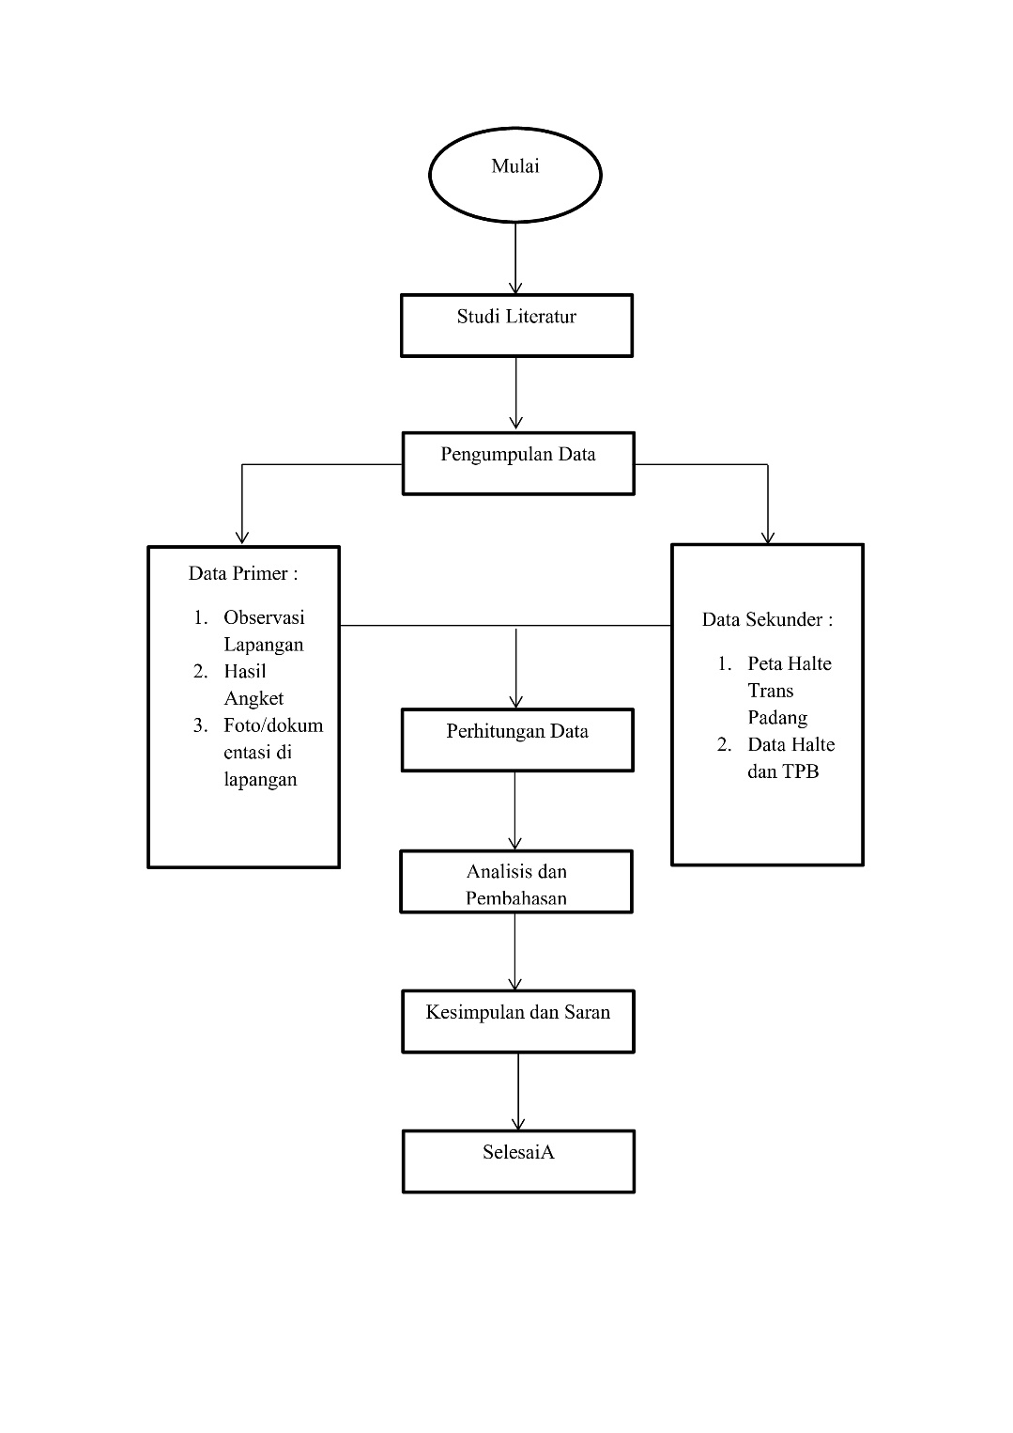

*Sumber : Olahan Penulis, 2025*

**Gambar 3. 1** Diagram Alir Penelitian Peta Lokasi Penelitian

Bus Trans Pada memiliki rute masing-masing, berikut ini adalah rute pada bus Koridor IV seperti pada gambar dibawah :

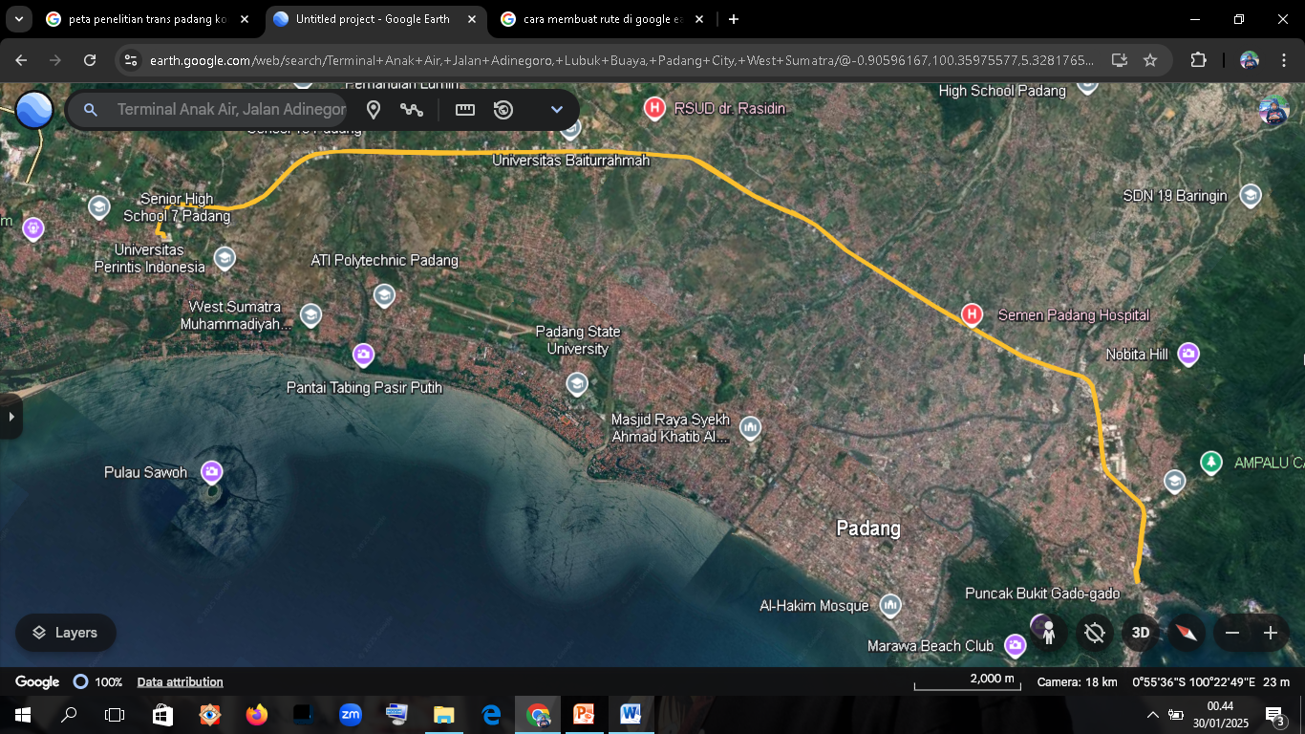

*Sumber : olahan penulis , 2025*

**Gambar 3. 2** Peta Lokasi Penelitian Trans Padang Angkutan Kota, Terminal Anak Air – Teluk Bayur

## Data Primer

Data primer adalah data yang didapatkan dengan cara survey statis, survey dinamis, wawancara dengan penumpang dan supir Bus Trans Padang pada koridor IV dan juga dengan pembagian kuesioner pada penumpang Bus Trans Padang Koridor IV. Berikut penjelasan pengambilan data primer dalam penelitian ini.

* + 1. Data Primer Halte

Data primer merupakan data yang diambil secara langsung oleh peneliti untuk membantu proses analisis dalam penelitian tersebut. Dapat memberikan gambaran yang jelas secara visual mengenai kondisi halte. Adapun data primer pada penelitian ini adalah dengan pengamatan langsung atau observasi, foto atau dokumentasi di lapangan, jika dirasa diperlukan dapat pula wawancara langsung dengan tenaga kerja yang bekerja pada halte tersebut. Dilakukan observasi untuk mengukur keaslian dari data di lapangan. Observasi merupakan pengamatan langsung menggunakan alat indera maupun alat bantu untuk penginderaan suatu subjek dan objek.

Selain itu, dilakukan pengisian angket oleh responden dengan harapan memberikan respons atas daftar pertanyaan tersebut. Teknik pengambilan data angket dilakukan dengan penyebaran angket

## Data Sekunder

Data sekunder adalah jenis data yang diperoleh dari berbagai penerbitan seperti jurnal ilmiah, buku-buku atau litelatur yang berhubungan dengan Koperasi, dan peneliti juga mengambil data dari sumber lain seperti internet, media masa lain (Suyatno, 2009). Data sekunder merupakan data yang ada sebelumnya yang digunakan untuk menunjang penelitian. Data sekunder ini di dapatkan melalui survey pendahuluan dan isntansi terkait yaitu Perusahaan Umum Daerah Padang Sejahtera Mandiri dan PT. Perusahaan Umum Daerah (PERUMDA) Padang Sejahtera Mandiri (PSM) yang merupakan pengelola dari pengoperasian halte Trans Padang Koridor IV.

# Teknik Analisis Data

# Metode yang digunakan dalam penelitian ini adalah metode survai dan angket. Penelitian ini dilakukan di Koridor IV Trans Padang rute Teluk Bayur - Terminal Anak Air. Koridor IV Trans Padang rute Teluk Bayur - Terminal Anak Air dipilih sebagai daerah penelitian dengan pertimbangan:

# Koridor IV melewati kawasan strategis seperti pusat perbelanjaan, kawasan pendidikan, perumahan padat penduduk, dan area perkantoran, sehingga memiliki potensi penumpang yang tinggi.

# Setelah dilakukan survey, banyak halte yang terdapat di koridor 4 dengan pelayanan dan infrastruktur yang sudah mulai rusak sehingga penting untuk diteliti demi perbaikan pelayanan.

# Teknik analisis data yang digunakan dalam penelitian ini adalah analisis statistik deskriptif dengan menggunakan angket sebagai instrumen utama pengumpulan data. Data yang diperoleh dari angket kemudian diolah untuk mengetahui kecenderungan jawaban responden terhadap variabel yang diteliti. Setiap butir pertanyaan dalam angket, yang terdiri dari dua pilihan jawaban, yaitu: Ya (2), dan Tidak (1). Selanjutnya, skor dari seluruh responden dihitung untuk memperoleh nilai rata-rata, persentase, dan simpulan umum. Proses pengolahan dan analisis data dilakukan dengan bantuan aplikasi Microsoft Excel/SPSS untuk memperoleh hasil yang lebih akurat dan sistematis.

# BAB IV

# ANALISIS DAN PEMBAHASAN

# 4.1 Data Hasil Penelitian

# Menurut peraturan Menteri Perhubungan Republik Indonesia Nomor PM. 10 Tahun 2012 pasal 1 ayat 8 dan 9, Halte adalah tempat pemberhentian kendaraan bermotor umum untuk menaikkan dan menurunkan penumpang dan fasilitas pendukung seperti fasilitas pejalan kaki menuju lokasi halte yang berupa trotoar, tempat penyebrangan yang dinyatakan dengan marka jalan dan/atau rambu lalu lintas, jembatan penyebrangan dan/atau terowongan.

# Dalam penelitian ini ada beberapa data yang didapatkan berdasarkan survei langsung di lapangan. Standar Pelayanan Minumum (SPM) adalah baku mutu pelayanan yang harus dicapai oleh operator dalam memberikan jasa pelayanan kepada pengguna jasa. Beberapa indikator pelayanan pada halte menurut Standar Pelayanan Minimum Angkutan Massal Berbasis Jalan. Adapun data tersebut adalah ketersediaan lampu penerangan, ketersediaan fasilitas pengatur suhu ruangan/ventilasi udara, ketersediaan fasilitas kebersihan, ketersediaan informasi pelayanan, akses keluar masuk halte, dan petugas keamanan dan informasi gangguan keamanan.

# Data yang digunakan dalam penelitian ini berupa data primer dan data sekunder. Data primer merupakan data yang diperoleh secara langsung dari lapangan dengan melakukan observasi kondisi halte, mengisi form membandingkan kondisi halte, serta penyebaran angket yang diisi oleh pengguna halte yang tersebar di semua rute. Pertanyaan yang diajukan kepada minimal 30 pengguna halte dalam bentuk angket berupa pertanyaan mengenai identitas responden dan kepuasan pengguna berdasarkan tingkat kinerja *(performance)* dan kepentingan *(importance).*

# 4.1.1 Armada dan Rute Trans Padang

# Jumlah total jumlah armada Trans Padang pada tahun 2020 sebanyak 65 armada bus, dan total halte sebanyak 315 halte dengan rincian 25 unit armada dan 71 jumlah halte untuk Koridor I,12 unit armada dan 75 jumlah halte untuk koridor II, 10 Unit armada untuk koridor III, 10 unit armada dan 42 jumlah halte untuk Koridor IV, 10 unit armada dan 60 jumlah halte untuk Koridor V, dan 10 unit armada dan 67 jumlah halte untuk Koridor VI. Jaringan koridor dapat dilihat pada gambar 4.1 berikut :

*Sumber: Dokumentasi penulis, 2025*

**Gambar 4.1 Koridor Trans Padang**

Dengan rincian rute sebagai berikut ini.

1. Koridor 1

Rute : RTH Imam Bonjol­­ – Kantor Pos –SMP 1 – SMK 3 / SMK Nasional – Korem I – Kantor Gubernur – Bank BTN I – GOR I –Telkom Padang Baru I –Stikes Indonesia –Belanti I – Kampus AKBP I – Elang Perkasa I – DPRD I – Simpang Labor – Kampus UNP I – Tunggul Hitam I – Simpang GIA I – Asrama Haji I – PT. Asia Biskuit I – Stasiun Tabing I – Pasir Jambak –Singgalan I – Griya Bunga Mas I – Mutiara Putih I– Lubuk Gading – Kalumpang I – Pasar Lubuk Buaya I – Anak Air I – Monang I – Polsek Lubuk Buaya – SGO I – Kayu Kalek I – SMAN 8 – Mega Permai I – Christine Hakim Idea Park – Mega Permai II – Kayu Kalek II – SGO II – SMP 15 – Monang II – Anak Air II – Terminal Anak Air – Simp Brimob II – Pasar Lubuk Buaya II – Kalumpang II – Mutiara Putih II – Griya Bunga Mas II – Singgalang II – Muaro Panjalinan – Stasiun Tabing II – PT. Asia Biskuit II – Asrama Haji II – Simpang GIA II – Tunggul Hitam II – Kampus UNP II – Stasiun Basko – DPRD II – Elang Perkasa II – Transmart II – Kampus AKBP II – Belanti II – Bank BTN II – R.S Yos Soedarso – Korem II – SMK 3 / ACE Hardware – SMP 1 II – Hotel Padang – Pasar Raya – Masjid Nurul Iman – RTH Imam Bonjol

1. Koridor 2

Rute : RTH Imam Bonjol – Masjid Nurul Iman – Bulog Sumbar I – Grand Sari Hotel – SMK Dhuafa Nusantara I – Simp. STIA LPPN Padang – Apotek Raissa – Simp Jembatan Buai – Simp Cendana Mata Air – SMP 20 Padang I – Klinik Cempaka Indah – Gudang Bulog – Pool HPS/Mariani Perabot – Lantamal I – Pasar Gaung – Toko Abd. Ghani I – Masjid Al Qahaar –Pabrik Karet Sei. Bremas I – Pantai Nirwana – Kantor VTS Bungus I – Pelabuhan ASDP I – Kampus II MAN 1 Padang – SPBU Bungus – SMPN 19 Padang I – Puskesmas Bungus I – Kantr Lurah Bungus –SMAN 11 Padang – Pisang Salay Citra Minang –SDN 06 Cindakir – Cecen Celular – Naldi Cell/Kedai Aura – Puskesmas Bungus I – SDN 12 Tel.Kabung – Simp Sei.Pisang – Masjid Jami’ Bungus – Pondok Ikan Bakar Aru – SDN 21 Cindakir – SMAN 11 Padang II – Masjid Nurul Yaqin – Puskesmas Bungus II – SMPN 19 Padang II – RM Sakinah – Kampus MAN 1 Padang – Pelabuhan ASDP II – Kantor VTS Bungus II – Surau Gonjong Nirwana –Pabrik Karet Sei. Bremas II – Rusunawa PU – Toko Abd. Ghani II – TK Aisyah Pasar Gaung – Lantamal II – Simp Jondul – Dishub Kota Padang – Rumah Jahit Yuni Queen – SMP 20 Padang II – Seberang Padang Cendana – Sinar Maju Jaya – Kt. Pengacara Rini Arti – BRI Simp. Seberang Padang – SMK Dhuafa Nusantara II – Hotel Kawana – Bulog Sumbar II – Warung Kito – All Star Kinol – Ranata Sport – SMN 4 Pulau Karam – SMN 3 Pulau Karam – Satrol Lantamal –Masjid Madinatul Minawarah – Lapas Padang – Plan B Hotel – Museum Adityawarman – SMKN 9 Padang(Axana) –Matre Baby Shop – RTH Imam Bonjol

1. Koridor 3

Rute : RTH Imam Bonjol – BNI 46 Simp.Dobi – Hotel Truntum – Mr.D.I.Y Hayam wuruk – Happy Family Karaoke – Gerbang II Masjid Al–Hakim – Dinas Kebudayaan Sumbar I – Lontong Uniang Olo Ladang – SDN 14 Olo Ladang I – SDN 27 Olo Ladang I – Rusunawa Purus – Pantai Puruih Padang – Pantai Muaro Lasak – Hotel Pangeran Beach – Simp.Lolong – Simp Belanti – SMAN 1 Padang – Kantor Camat Padang Utara – Simp.Univ.Metamedia – Halte Belanti – Halte AKBP – Halte Transmart I – Halte Elang Perkasa – Toko Sinar Simp.Presiden – SJS Plaza Lapai – SMPN 12 Padang I – Institut Teknologi Padang I – Akademi Refraksi Padang – Simp. Berok – Depot Azizah – Simp 3 Kurao Padang – Aciak Mart Maransi – Lapau Raisa – Barber Shop Satelite – Udaya Laundry – Kampus II Univ Bung Hatta – R.S Siti Rahmah – Pusat Pemerintahan Air Pacah – FKG Baiturrahmah – RSUD Dr. Rasidin – Univ Terbuka – Mitsubushi Bypass – Simp. Balai Baru – Masjid An-Nur Lolong – Simp. Stifarm Siteba – Kantor Camat Nanggalo – Politeknik Kesehatan Padang – Kimia Farma Siteba – Pegadaian Siteba – BRI Siteba – Klinik Armina Medika – Institut Teknologi Padang II – SMPN 12 Padang II – Dinas ESDM Prov. Sumbar – R.M VII Koto Talago – Halte Al-Azhar – Halte Transmart II – Halte Stikes Alifah – Halte R.S Hermina – Halte Masjid Raya Sumbar – Halte Telkom – Halte Koni Sumbar – Halte Bank BTN – SD Percobaan Ujung Gurun – Asokatama Motor – Dinas Koperasi Kota Padang – Buttonscarves Veteran – Masjid Al-Wustha Purus – PT. Suka Fajar – STMIK Jayanusa – MDTA Asra Olo Ladang – SDN 27 Olo Ladang II – SDN 14 Olo Ladang II – Yon Kabel – Dinas Kebudayaan Sumbar II – Denbekang Padang –Plan B Hotel – Museum Adityawarman – SMKN 9 Padang – Matre Shop – RTH Imam Bonjol

1. Koridor 4

Rute : Lantamal Teluk Bayur I - Simp. Pampangan I - Simp. Perum Pengambiran - Simp. Arai Pinang I - Simp. Beringin I - Simp.Lubeg I - PLN Unit Transisi - Poll ALS - Poliklinik Fitria - Rs.Semen Padang - Masjid Jami'atuh Huda - Utama Furniture - Polsek/Puskesmas Kuranji - Simp.Kalumbuk - Kantor Camat Kuranji I - SPBU Taruko - Sd 36 Gunung Sarik - Bintang Jaya Furniture - RM. Dua Samudra -RM Cik Elok - Mary Jaya- Kampus univ.Terbuka I - Simp.Diklat RSUD - FKG Baiturahmah I - Pusat Pemerintahan I- Simp.Maransi I- RS.Siti Rahmah I- Simp.Air Pacah Permai I- Simp.TVRI I -Hotel Razaki - Sosro I -Simp.Masjid Aradah I - Simp. Lubuk Minturun -Puskesmas Koto Tuo I- KM.Simp.Koto tuo I- SPBU Anak Air I - Simpang Kalumpang I- Terminal Anak air - Simp.Kalumpang II - SPBU Anak Air II - Simp.Koto Tuoa II - Puskesmas Koto Tuo II - Simp. Masjid Aradah II - Sosro II - Hotel Razaki - Simp.TVRI II - Simp. Air Pacah Permai II - RS. Siti Rahmah II - Simp.Maransi II - Pusat Pemerintahan II - FKG Baiturahmah II - T.B Anifah - Kampus Univ.Terbuka II - Toyota - RM. Arafah - Hendra Auti Service - Simp.Pilakut - RM.Jasa Mintuo - Raja Minas - Kantor Camat Kuranji II - Simp. Kalumbuk - Pangeran - Bank BRI Bypass - Smile Market - Jaya Utama Motor - PT.Menara Agung - Simp. Lubeg II - Simp. Beringin II - Simp. Arai Pinang II - Simp. Pampangan II -Lantamal Teluk Bayur II

1. Koridor 5

Rute : RTH Imam Bonjol – Singgalang Mart – Dankesyah 01.04.04 – Asrama TNI I – Wisma Kirana I – Two Mart Simp. Haru – Ragasa Motor – Singgalang Mart – Polsek Padang Timur – Jembatan Marapalam – Aru Indah Safari Bakery – Kampus UPI I – Yamaha Lubeg – Masjid Raya Tanjung Sabar – Simp Piai – Kimia Farma – Lapangan Cengkeh – TK Kartika – Polsek Lubuk Kilangan – Bina Putra – SMP Lubuk Kilangan – Pasar Bandar Buat – Toko Ante – Simp Ulu Gadut – Lurah Padang Besi – SD 12 Padang Besi – SPN Padang Besi – Semen Padang – Blok M I – Indarung – Blok M – Semen Padang II – Muncak Motor – Simp Ukit II – TK Adzkia – Toko Haji Bahar –SD 22 Koto Lalang – Masjid Al-Barokah – JNE Bandar Buat – SD 03 Bandar Buat – Pegadaian – Masjid Istiqomah – Hoya Bakery – Sumatex Subur – SMP 11 – Lapangan Cengkeh II – Kedai Nasi Pak Abu – Simp Piai II – Simp Lubeg – Kampus UPI II – Perumahan Pemda – Toserba 35.000 – Simp Karya Teknik – SD 23 Marapalam – SMP 8 Padang – Istana Perabot – Riaw Perabot – Lurah Simp Haru – Wisma Kirana II –Asrama TNI II – Wirabraja Sport Center II – Gama – Pasar Raya Bobay Textile – Masjid Nurul Iman – RTH Imam Bonjol

1. Koridor 6

Rute : Bioskop CGV - Rocky Plaza - Sari Anggrek - Bumi Putra - Panin Bank - Gramedia - MCD Ahmad Yani - KFC Ahmad Yani - Hotel Santika - Rumah Dinas Walikota - SMK 3 - SMP 1 - BCA Sawahan - Puti Bungsu - Stasiun KAI Simp.Haru - Bank BRI Simp.Haru I - Dalas Swalayan I - Masjid Raya Andalas I - Puskesmas Andalas I - SMP31 - Simp.Anduriang - Masjid Raya Kebenaran I - SMK Muhammadiyah - Masjid Raya Singapura - SMP Muhammadiyah - Simp.Kandang Pati - Masjid Jamia' - SMP 10 I - Simp.Koto Tingga - Kamper I - Simp.Jembatan Kuranji I - Polsek Pauh I - Pasar Baru - Jamsek - Simp.Kapalo Koto I - Kampung Duri I - Gerbang Unand I - Arafah - PKM - Rektorat - Fak.Ekonomi - Fak.Peternakan - Fak.Pertanian - Lapangan Futsal - FMIPA - Gedung I - Gedung G - Fak.Farmasi - Politeknik Negeri Padang - Fak.Ilmu Bahasa - FISIP - Fak. Keperawatan - Fak.Kedokteran - Klinik Medika - RS Unand - Gerbang Unand II - Kampung Duri II - Simp.Pasia Kapalo Koto II - Jamsek - Pasar baru II - Polsek Pauh II - Jembatan Kuranji II - Kamper II - SMP 10 II - SDN 06 Ambacang - SD 30 Pasar Ambacang - Simp.Ketaping - Masjid Raya Kebenaran II - Simp.Anduring - SMP 31 II - Puskesmas Andalas II - Masjid Raya Andalas II - Dalas Swalayan II - Bank BRI Simp.Haru II - Komp.Bank Mandiri - R.S Puti Bungsu - BCA Sawahan - Bioskop CGV

**4.2 Analisa Data**

1. Jumlah responden yang memiliki angket

Dari 15 halte yang di teliti dimana responden yang diambil di tiap halte berjumlah 3 orang, yang mengembalikan angket hanya 30 orang. Dimana ada 15 orang yang tidak mengembalikan. Karena sulit ditemui kembali untuk mengambil angket tersebut. Hal itu terjadi karena responden tersebut sedang berada di luar kota.

1. Analisa Data

**Tabel 4.1 Rekapitulasi Data Responden**

|  |  |  |  |  |  |  |  |  |  |
| --- | --- | --- | --- | --- | --- | --- | --- | --- | --- |
| No | Nama Responden | Faktor-faktor Kinerja Halte | | | | | | | |
| Kenyamanan | | Aksesibilitas | | Keamanan | | Fasilitas | |
| Ya | Tidak | Ya | Tidak | Ya | Tidak | Ya | Tidak |
| 1 | Sufiyani |  | ✔ | ✔ |  |  | ✔ |  | ✔ |
| 2 | Heri Setiawan |  | ✔ | ✔ |  |  | ✔ |  | ✔ |
| 3 | Mulhadi |  | ✔ | ✔ |  |  | ✔ |  | ✔ |
| 4 | Wahyu Aditama |  | ✔ | ✔ |  |  | ✔ | ✔ |  |
| 5 | Ikal |  | ✔ | ✔ |  |  | ✔ | ✔ |  |
| 6 | Indri |  | ✔ | ✔ |  |  | ✔ | ✔ |  |
| 7 | Kiki |  | ✔ | ✔ |  |  | ✔ |  | ✔ |
| 8 | Rifki R |  | ✔ | ✔ |  |  | ✔ |  | ✔ |
| 9 | Aulia Salsabila | ✔ |  | ✔ |  |  | ✔ |  | ✔ |
| 10 | M. Rahmad | ✔ |  | ✔ |  | ✔ |  |  | ✔ |
| 11 | Ade Fitriyani |  | ✔ | ✔ |  | ✔ |  |  | ✔ |
| 12 | Arief Rahman |  | ✔ | ✔ |  |  | ✔ |  | ✔ |
| 13 | Defri Nur Hidayat |  | ✔ |  | ✔ |  | ✔ |  | ✔ |
| 14 | Annisa |  | ✔ |  | ✔ |  | ✔ |  | ✔ |
| 15 | Iqbal |  | ✔ | ✔ |  |  | ✔ | ✔ |  |
| 16 | Arief Munandar | ✔ |  | ✔ |  |  | ✔ |  | ✔ |
| 17 | Bambang |  | ✔ | ✔ |  | ✔ |  |  | ✔ |
| 18 | Agung |  | ✔ | ✔ |  |  | ✔ |  | ✔ |
| 19 | Tiara |  | ✔ | ✔ |  |  | ✔ |  | ✔ |
| 20 | Suwardi |  | ✔ | ✔ |  |  | ✔ |  | ✔ |
| 21 | Bima Alfahri |  | ✔ | ✔ |  |  | ✔ |  | ✔ |
| 22 | Salsabila |  | ✔ | ✔ |  |  | ✔ |  | ✔ |
| 23 | Laras Intan Sari | ✔ |  | ✔ |  |  | ✔ |  | ✔ |
| 24 | Nadia |  | ✔ | ✔ |  |  | ✔ |  | ✔ |
| 25 | Rini |  | ✔ | ✔ |  |  | ✔ |  | ✔ |
| 26 | Fajriatul Ilham |  | ✔ | ✔ |  |  | ✔ | ✔ |  |
| 27 | Ikhsan Alendra |  | ✔ | ✔ |  |  | ✔ |  | ✔ |
| 28 | Fadia al fahmi |  | ✔ | ✔ |  |  | ✔ |  | ✔ |
| 29 | Fiqri |  | ✔ | ✔ |  |  | ✔ |  | ✔ |
| 30 | Reza |  | ✔ | ✔ |  |  | ✔ |  | ✔ |

*Sumber : Olahan Penulis,2025*

**4.3 Analisa Kinerja Pelayanan Halte**

Hasil penelitian berikut berdasarkan penelitian yang dilakukan pada 30 halte yang diambil secara acak di seluruh rute Trans Padang. Hasil observasi lapangan diperoleh dengan mengisi formulir Kinerja Pelayanan Halte Bus Trans Padang dilihat dari beberapa atribut atau indikator, yaitu Kenyamanan, Aksesibilitas, Keamanan, dan Fasilitas.

Dalam angket tersebut, penilaian akan diberi skor 1 pada kolom yang sesuai dengan kondisi di lapangan dan skor 0 pada kolom yang tidak sesuai dengan kondisi di lapangan. Berikut merupakan analisis evaluasi kinerja pelayanan halte disertai dengan diagram yang merujuk pada hasil data serta hasil dokumentasi penulis saat melakukan observasi kondisi eksisting halte.

**4.3.1 Kenyamanan**

Kenyamanan merupakan standar minimal yang harus dipenuhi untuk memberikan suatu kondisi nyaman, bersih, indah, dan sejuk yang dapat dinikmati pengguna jasa. Kenyamanan meliputi kenyamanan di halte dan fasilitas pendukung halte, meliputi ;

1. Kebersihan
2. Tempat duduk
3. Kondisi atap dan dinding pelindung

**Gambar 4.2 Diagram ketercapaian kenyamanan**

Dari hasil penelitian berupa angket, ketercapaian pelayanan yang ada di halte dinilai tidak layak. Karena fasilitas di halte tersebut ada yang rusak bahkan tidak ada. Dari beberapa halte yang diteliti, banyak fasilitas yang rusak akibat tidak adanya peremajaan dan perbaikan. Dari beberapa responden pun memberikan saran agar fasilitas yang ada di setiap halte dapat diperbaiki agar pengguna halte merasa nyaman saat berada di halte.

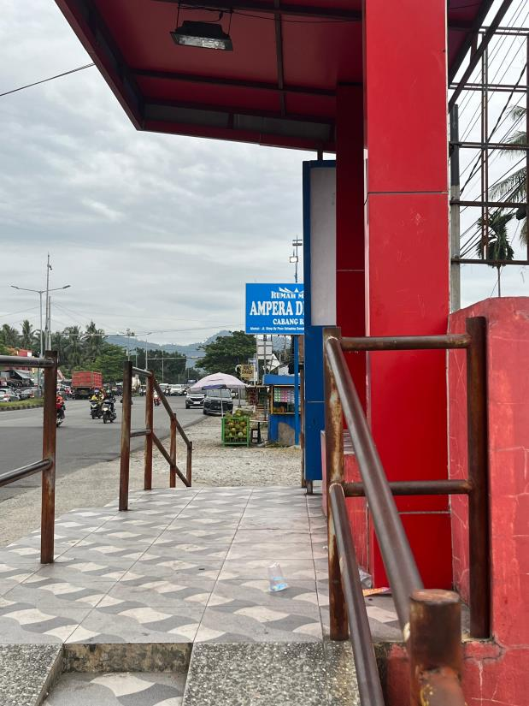 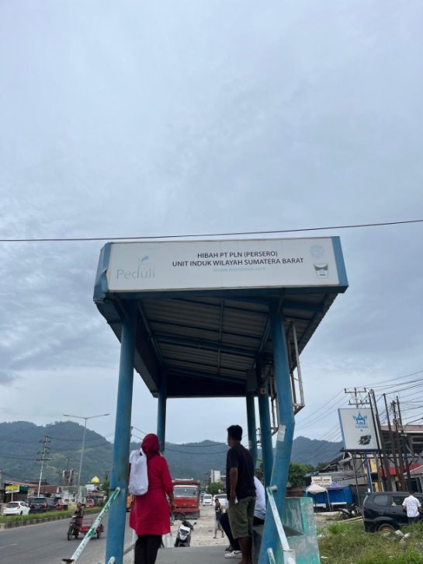

*Sumber : Dokumentasi Penulis, 2025*

**Gambar 4.3 Kurangnya kenyamanan di halte**

**4.3.2 Aksesibilitas**

Aksesibilitas merupakan suatu tingkat kemudahan bagi seseorang untuk mencapai suatu lokasi tertentu, Aksesibilitas ini sangat terkait dengan jarak lokasi suatu daerah terhadap daerah lainnya khususnya jarak lokasi ke pusat-pusat pelayanan publik (*public service*) yang secara spasial identik dengan ibukota propinsi dan ibukota kabupaten/kota. Aksesibilitas merupakan salah satu unsur utama dalam produk karena mendorong pasar potensial menjadi pasar nyata, aksesibilitas mencakup transportasi masuk ke negara, inter dan intra region (daerah) serta di dalam kawasan, dan kemudahan memperoleh informasi tentang destinasi (Suryadana dan Octavia, 2015:56). Selain terkait dengan jarak lokasi, aksesibilitas juga terkait dengan waktu dan biaya. Kinerja aksesibilitas memiliki 3 aspek pelayanan minimal yang harus dipenuhi yaitu :

1. Akses menuju halte
2. Jalur ramah pejalan kaki dan disabilitas
3. Lokasi strategis

**Gambar 4.4 Diagram Ketercapaian Aksesibilitas**

Dari 30 angket yang disebar, ketercapaian aksesibilitas yang ada di halte terbilang baik. Karena dari penelitian yang dilakukan akses pengguna transpadang mudah, jalur ramah pejalan kaki dan disabilitas juga tersedia. Lokasi halte juta terbilang strategis dan mudah diakses.

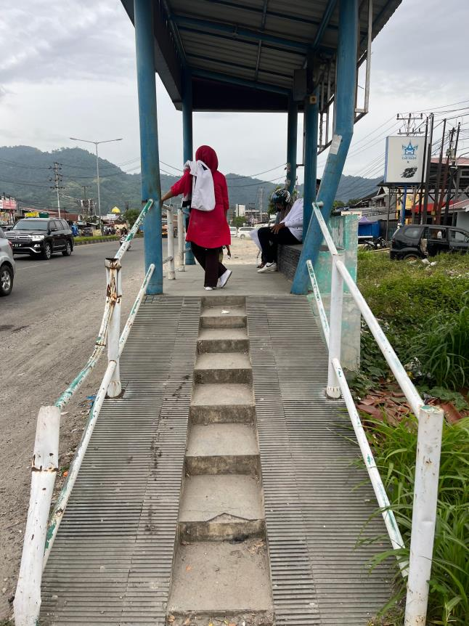 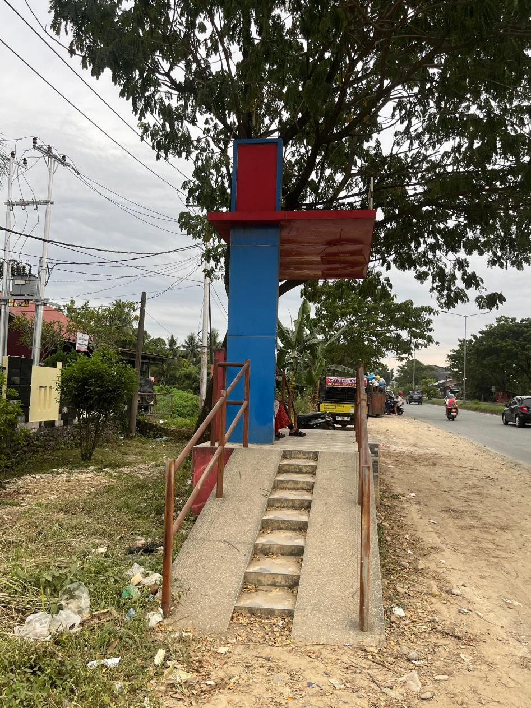

*Sumber : Dokumentasi Penulis, 2025*

**Gambar 4.5 Aksesibilitas menuju halte terbilang mudah**

**4.3.3 Keamanan**

Menurut G. J. Simons, keamanan adalah bagaimana kita dapat mencegah penipuan (cheating) atau, paling tidak, mendeteksi adanya penipuan di sebuah sistem yang berbasis informasi, dimana informasinya sendiri tidak memiliki arti fisik. Kinerja keamanan memiliki 3 aspek pelayanan minimal yang harus dipenuhi yaitu:

1. Perasaan aman ketika di halte
2. Pencahayaan
3. Adanya CCTV

**Gambar 4.6** **Diagram Ketercapaian Keamanan**

Dari hasil penelitian berupa angket, ketercapaian pelayanan yang ada di halte dinilai tidak aman. Karena kurang bahkan ada beberapa halte tidak memiliki pencahayaan yang cukup sehingga membuat pengguna halte merasa aman.

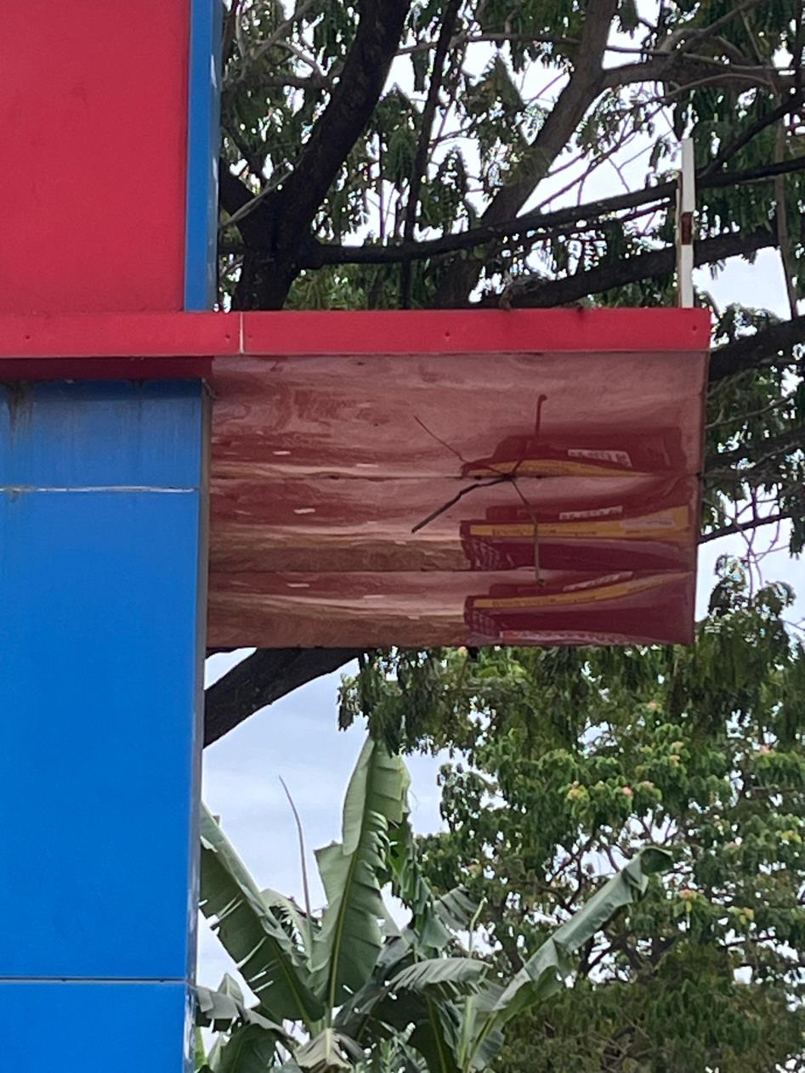 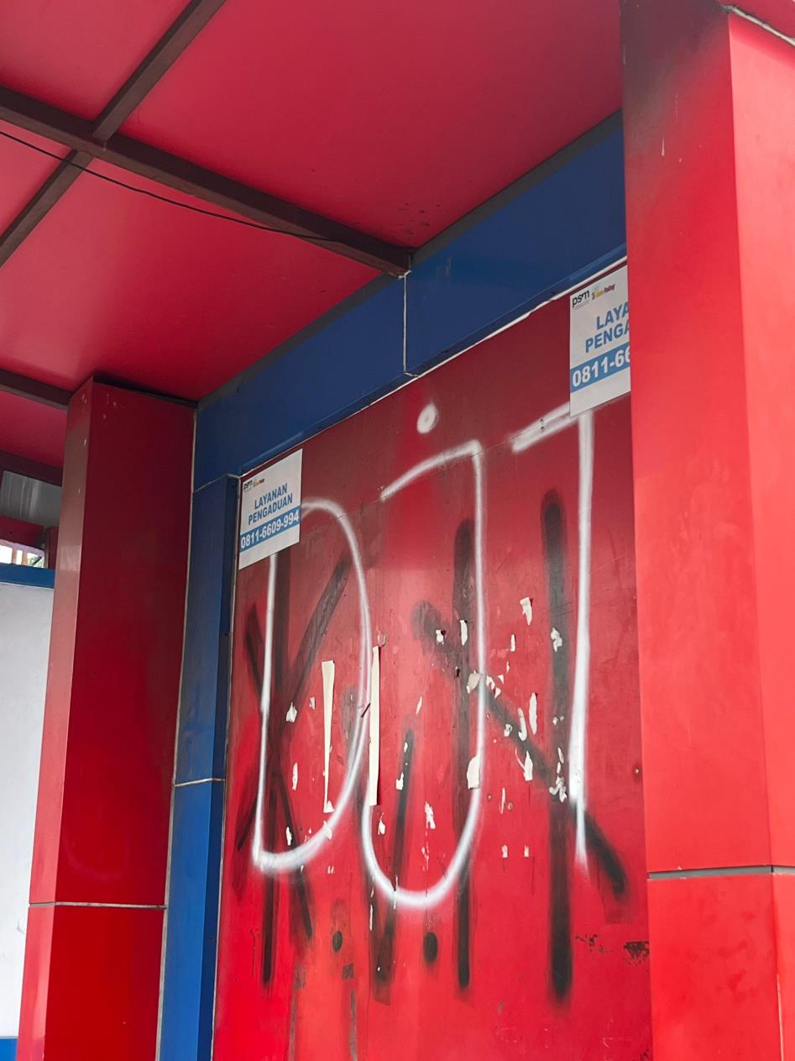

*Sumber : Dokumentasi Penulis, 2025*

**Gambar 4.7 Tidak adanya penerangan ataupun CCTVS**

**4.3.4 Fasilitas**

Fasilitas merupakan segala sesuatu yang sengaja disediakan oleh penyedia jasa untuk dipakai serta dinikmati oleh konsumen yang bertujuan memberikan tingkat kepuasan yang maksimal. Fasilitas adalah sarana untuk melancarkan dan memudahkan pelaksanaan fungsi. Fasilitas merupakan komponen individual dari penawaran yang mudah ditumbuhkan atau dikurangi tanpa mengubah kualitas dan model jasa. Fasilitas juga adalah alat untuk membedakan program lembaga yang satu dari pesaing yang lainnya (Lupiyoadi, 2006:150). Kinerja fasilitas memiliki 3 aspek pelayanan minimal yang harus dipenuhi yaitu :

1. Papan informasi rute dan jadwal kendaraan
2. Tempat sampah
3. Fasilitas lain seperti *charger port*

**Gambar 4.8** **Diagram Ketercapaian Fasilitas**

Dari hasil penelitian berupa angket, ketercapaian pelayanan yang ada di halte dinilai tidak lengkap. Papan informasi dan jadwal kendaraan tidak ada, tempat sampah tidak tersedia sehingga sampah berserakan. *Charger Port* tidak tersedia.

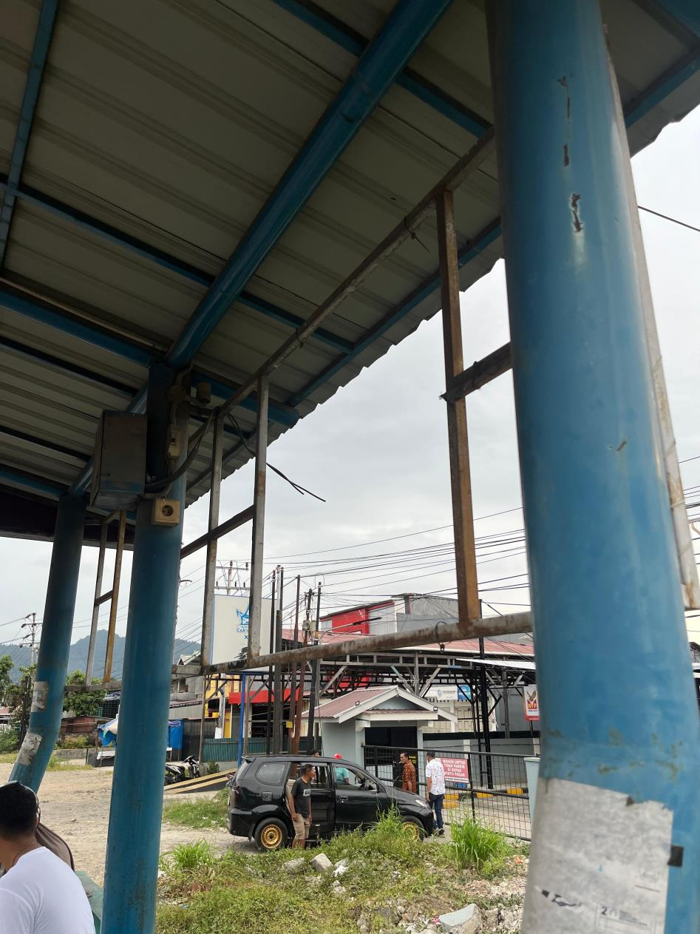 

*Sumber : Dokumentasi Penulis, 2025*

**Gambar 4.9 Fasilitas seperti tempat sampah dan informasi jadwal tidak tersedia**

# BAB V

# PENUTUP

# 5.1 Kesimpulan

# Berdasarkan analisis yang telah dilakukan didapatkan kesimpulan sebagai berikut.

1. Berdasarkan hasil penelitian yang telah dilaksanakan, belum sesuai dengan standar yang berlaku. Terdapat kekurangan seperti kondisi halte yang tidak terawat, minimnya fasilitas pendukung (misalnya tempat duduk, penerangan, atau papan informasi), atau akses yang sulit bagi pengguna, maka penerapan tersebut masih perlu perbaikan agar lebih optimal dan sesuai standar. Evaluasi secara berkala serta respons terhadap masukan dari masyarakat sangat penting untuk meningkatkan kualitas layanan halte Transpadang.

# Kesimpulan mengenai perbaikan yang harus dilakukan dalam meningkatkan kualitas pelayanan dan kinerja halte seperti :

* Memastikan halte memiliki atap yang cukup untuk melindungi penumpang dari panas dan hujan.
* Menyediakan pencahayaan yang memadai untuk keamanan malam hari.
* Menjaga kebersihan halte dengan menyediakan tempat sampah dan sistem pembersihan rutin.
* Memasang papan informasi manual mengenai jadwal kedatangan dan keberangkatan bus.
* Memastikan papan nama halte terlihat jelas dan mudah dibaca.
* Melakukan inspeksi dan evaluasi berkala terhadap kondisi halte.
* Berkoordinasi dengan pihak terkait untuk segera menangani perbaikan jika ada kerusakan.
* Menyediakan layanan pengaduan yang responsif bagi pengguna transportasi umum.
* Melakukan survei kepuasan pelanggan secara berkala untuk mengetahui aspek yang perlu ditingkatkan.

# Tingkat kepuasan pengguna terhadap halte sangat bergantung pada faktor seperti kebersihan, kenyamanan, keamanan, aksesibilitas, dan fasilitas pendukung. Berdasarkan hasil penelitian dilapangan, banyak pengguna halte yang belum merasa puas dengan kinerja halte. Hal ini terjadi karena kebersihan, kenyamanan dan fasilitas pendukung lainnya tidak terjaga dengan baik. Untuk meningkatkan kepuasan pengguna, perlu adanya perbaikan infrastruktur, peningkatan kebersihan, serta penambahan fasilitas pendukung seperti papan informasi digital, CCTV, dan aksesibilitas bagi semua kalangan. Tingkat kepuasan pengguna terhadap halte sangat bergantung pada kualitas pelayanan dan fasilitas yang tersedia. Halte yang dirancang dengan baik dan terawat cenderung meningkatkan kenyamanan serta kepuasan pengguna transportasi umum.

**5.2 Saran**

1. Pengelola halte sebaiknya dapat meningkatkan kinerja yang dirasa pengguna halte belum memberikan kinerja yang memuaskan yaitu dengan menyediakan informasi gangguan keamanan, menambah fasilitas kursi dan penerangan, fasilitas kebersihan, dan menyediakan informasi waktu kedatangan bus.
2. Pengelola halte sebaiknya melakukan peremajaan terhadap halte yang ada di koridor IV baik itu halte terbuka maupun halte tertutup
3. Pengelola juga dapat mempertimbangkan kembali peningkatan kinerja pada penyediaan fasilitas rambu, luas lantai per orang, ruang khusus untuk kursi roda, kemiringan lantai dan tekstur khusus, dan informasi gangguan perjalanan bus.
4. Bagi penelitian selanjutnya, dapat dilakukan penelitian sejenis namun dengan indikator atau atribut penelitian yang berbeda. Selain itu dapat ditambahkan data riset mengenai pelayanan halte untuk pengguna disable yang lebih detail.

**DAFTAR PUSTAKA**

Dwi Arini, M. N. (2023). Pemetaan Rute Trans Padang Berbasis Webgis . *INNOVATIVE: Journal Of Social Science Research Volume 3 Nomor 3* , 5490-5502 .

Gerry Sastro, F. A. (2024). ANALISIS ANTRIAN UNTUK MENENTUKAN JUMLAH ARMADA IDEAL (STUDI KASUS: HALTE TRANSJAKARTA JURUSAN CSW - CIPUTAT) . *Apoksi: Jurnal Aproksimasi, Vol.1 Issue 2*, 38 - 47 .

Hantoro, Y.D. (2021, Januari – Juni) . Pandangan Penumpang Terhadap Pelayanan Trans Metro Pekanbaru. *Jurnal JOM FISIP, 08* (01), 1- 15

INDONESIA, P. R. (2014). PERATURAN PEMERINTAH REPUBLIK INDONESIA . *NOMOR 74 TAHUN 2014 TENTANG ANGKUTAN JALAN*. Indonesia.

Lupiyoadi, Rambat, 2006, Manajemen Pemasaran Jasa: Teori dan Praktek, Edisi Pertama, Penerbit Salemba Empat, Jakarta

Mongkaren, S. (2013). Fasilitas dan Kualitas Pelayanan Pengaruhnya Terhadap Kepuasan Pengguna Jasa Rumah Sakit Advent Manado . *Jurnal EMBA 493 Vol.1 No.4 Desember*, 493-503 .

Morlok, E.K. 2000. Pengantar Teknik dan Perencanaan Transportasi. Jakarta: Penerbit Erlangga.

Muhammad Nur Baskoro Adi, S. P. (2020). EVALUASI KINERJA HALTE BUS DENGAN METODE SERVQUAL (STUDI KASUS HALTE TRANS JOGJA TRAYEK 1A, 1B, 2A, DAN 2B) . *Jurnal Teknisia, Volume XXV, No 1*, 10-20.

Mutia Sari, H. R. (2023). Explanatory Survey dalam Metode Penelitian Deskriptif Kuantitatif. *Jurnal Pendidikan Sains dan Komputer* , 10-16.

Menteri Perhubungan Republik Indonesia. (2021). Peraturan Menteri Perhubungan Republik Indonesia No PM. 10 Tahun 2012 Tentang Standar Pelayanan Minimal Angkutan Massal Berbasis Jalan. 21.

Muh. Aslan, M. M. (2015). PERAN PEMERINTAH DALAM PENGELOLAAN TERMINAL DI TERMINAL REGIONAL DAYA KOTA MAKASSAR . *Kolaborasi : Jurnal Administrasi Publik, Desember 2015*, 198-209.

Nur Khaerat Nur,Parea Rusan Rangan, Mahyudin, H.H., Miswar Tumpu, Gito Sugianto, L.E.R., dan Siti Nurjanah Ahmad, E.E.R. (2001). Sistem Transportasi (Rona Watriantos dan Janer Simarmata) (ed) Yayasan Kita Menulis

Presiden Republik Indonesia. (2014). Peraturan Pemerintah Republik Indonesia No 74 Tahun 2014 Tentang Angkutan Jalan. 77.

Peraturan Menteri Pekerjaan Umum dan Perumahan Rakyat Republik Indonesia. No 14/PRT/M/2017 Tentang Persyaratan Kemudahan Bangunan Gedung . 36.

Pipit Rusmandani, R. S. (2020). EVALUASI FASILITAS HALTE DAN PENENTUAN KEBUTUHAN HALTE DI KOTA TEGAL . *Jurnal Keselamatan Transportasi Jalan, Volume 7 No. 1 Juni* , 40-58.

R. Endro Wibisono, R. F. (2022). Evaluasi Kualitas Pelayanan Halte Terminal Purabaya Pada Transportasi Umum Suroboyo Bus . *Jurnal Perencanaan dan Rekayasa Sipil*  72-78.

Ramadhani, A. (2018). KEAMANAN INFORMASI . *Journal of Information and Library Studies Vol.1 No.1, Juni* , hal 39-51.

Rian Wahyudi, A. N. (2022). EVALUASI KINERJA HALTE TRANS SIGINJAI KOTA JAMBIPADA TRAYEK KORIDOR I TRAYEK TELANAIPURA – PIJOAN . *JURNAL KOMPOSITS* , hal 44-55.

Sadyohutomo, Mulyono (2008). Manajemen Kota dan Wilayah Realita dan Tantangan, Jakarta Bumi Aksara

Salim, H.A (2000). Manajemen Transportasi. Jakarta : PT. Raja Grafindo Persada

Salim , Abbas, H.A (2006). Manajemen Transportasi. Jakarta : PT. Raja Grafindo Persada

Salmasari, A. (2020). *EVALUASI KINERJA HALTE TRANS JOGJA (PERFORMANCE EVALUATION OF TRANS JOGJA’S BUS SHELTERS).* Yogyakarta: UNIVERSITAS ISLAM INDONESIA YOGYAKARTA .

Suryabrata, S. (2001). Metodologi Penelitian. Jakarta: Rajawali Pers.

Suryadana, M. L., & Octavia, V. (2015). Pengantar Pemasaran Pariwisata. Bandung: Penerbit Alfabeta

Suyatno (2009). Bukti Empiris Penerapan Prinsip-Prinsip Good Cooperative Governance pada Kinerja Koperasi di Sukabumi. *Jurnal Riset Akuntansi dan Perpajakan, JRAP Vol. 1 no. 2*, 225-237 .

Syafi'ie, M. (2014). PEMENUHAN AKSESIBILITAS BAGI PENYANDANG DISABILITAS. *INKLUSI, Vol.1, No. 2 Juli - Desember* , 270-290.

Warpani, S. P., 2002, Pengelolaan Lalu Lintas dan Angkutan Jalan. Bandung: Institut Teknologi Bandung..

**LAMPIRAN 1**

**ANGKET ANALISI KINERJA HATLE BUS**

**Petunjuk Pengisian:**  
Bapak/Ibu/Saudara/i dimohon untuk mengisi angket ini sesuai dengan pengalaman dan pendapat pribadi mengenai halte yang sering digunakan. Pilihlah jawaban yang paling sesuai dengan kondisi yang Anda rasakan.

**Identitas Responden (Opsional):**

1. Usia: _____ tahun
2. Jenis Kelamin: ☐ Laki-laki ☐ Perempuan
3. Frekuensi penggunaan halte:  
   ☐ Setiap hari ☐ 3-5 kali/minggu ☐ 1-2 kali/minggu ☐ Jarang

**I. Kenyamanan**

1. Apakah halte yang Anda gunakan sudah termasuk bersih?  
   ☐ Ya ☐ Tidak
2. Apakah halte memiliki tempat duduk yang cukup dan nyaman?  
   ☐ Ya ☐ Tidak
3. Apakah kondisi atap dan dinding halte melindungi dari panas dan hujan?  
   ☐ Ya ☐ Tidak

**II. Aksesibilitas**

1. Apakah akses menuju halte sudah termasuk mudah?  
   ☐ Ya ☐ Tidak
2. Apakah terdapat jalur yang ramah bagi pejalan kaki dan disabilitas?  
   ☐ Ya ☐ Tidak
3. Apakah lokasi halte strategis dan dekat dengan fasilitas umum?  
   ☐ Ya ☐ Tidak

**III. Keamanan**

1. Apakah Anda aman merasa saat berada di halte pada siang/malam hari?  
   ☐ Ya ☐ Tidak
2. Apakah halte memiliki pencahayaan yang cukup pada malam hari?  
   ☐ Ya ☐ Tidak
3. Apakah ada petugas keamanan atau CCTV di sekitar halte?  
   ☐ Ya ☐ Tidak

**IV. Fasilitas**

1. Apakah halte memiliki papan informasi rute dan jadwal kendaraan yang jelas?  
   ☐ Ya ☐ Tidak
2. Apakah halte memiliki tempat sampah yang memadai?  
   ☐ Ya ☐ Tidak
3. Apakah halte memiliki fasilitas tambahan seperti charger, Wi-Fi, atau tempat berteduh lebih luas?  
   ☐ Ya ☐ Tidak

**V. Saran dan Masukan**

1. Apa yang perlu ditingkatkan pada halte agar lebih nyaman dan aman? (Tuliskan pendapat Anda)

Terima kasih telah meluangkan waktu untuk mengisi angket ini! Masukan Anda sangat berharga untuk meningkatkan kualitas halte.

**LAMPIRAN 2**

**Rekapitulasi Data Responden**

|  |  |  |  |  |  |  |  |  |  |
| --- | --- | --- | --- | --- | --- | --- | --- | --- | --- |
| No | Nama Responden | Faktor-faktor Kinerja Halte | | | | | | | |
| Kenyamanan | | Aksesibilitas | | Keamanan | | Fasilitas | |
| Ya | Tidak | Ya | Tidak | Ya | Tidak | Ya | Tidak |
| 1 | Sufiyani |  | ✔ | ✔ |  |  | ✔ |  | ✔ |
| 2 | Heri Setiawan |  | ✔ | ✔ |  |  | ✔ |  | ✔ |
| 3 | Mulhadi |  | ✔ | ✔ |  |  | ✔ |  | ✔ |
| 4 | Wahyu Aditama |  | ✔ | ✔ |  |  | ✔ | ✔ |  |
| 5 | Ikal |  | ✔ | ✔ |  |  | ✔ | ✔ |  |
| 6 | Indri |  | ✔ | ✔ |  |  | ✔ | ✔ |  |
| 7 | Kiki |  | ✔ | ✔ |  |  | ✔ |  | ✔ |
| 8 | Rifki R |  | ✔ | ✔ |  |  | ✔ |  | ✔ |
| 9 | Aulia Salsabila | ✔ |  | ✔ |  |  | ✔ |  | ✔ |
| 10 | M. Rahmad | ✔ |  | ✔ |  | ✔ |  |  | ✔ |
| 11 | Ade Fitriyani |  | ✔ | ✔ |  | ✔ |  |  | ✔ |
| 12 | Arief Rahman |  | ✔ | ✔ |  |  | ✔ |  | ✔ |
| 13 | Defri Nur Hidayat |  | ✔ |  | ✔ |  | ✔ |  | ✔ |
| 14 | Annisa |  | ✔ |  | ✔ |  | ✔ |  | ✔ |
| 15 | Iqbal |  | ✔ | ✔ |  |  | ✔ | ✔ |  |
| 16 | Arief Munandar | ✔ |  | ✔ |  |  | ✔ |  | ✔ |
| 17 | Bambang |  | ✔ | ✔ |  | ✔ |  |  | ✔ |
| 18 | Agung |  | ✔ | ✔ |  |  | ✔ |  | ✔ |
| 19 | Tiara |  | ✔ | ✔ |  |  | ✔ |  | ✔ |
| 20 | Suwardi |  | ✔ | ✔ |  |  | ✔ |  | ✔ |
| 21 | Bima Alfahri |  | ✔ | ✔ |  |  | ✔ |  | ✔ |
| 22 | Salsabila |  | ✔ | ✔ |  |  | ✔ |  | ✔ |
| 23 | Laras Intan Sari | ✔ |  | ✔ |  |  | ✔ |  | ✔ |
| 24 | Nadia |  | ✔ | ✔ |  |  | ✔ |  | ✔ |
| 25 | Rini |  | ✔ | ✔ |  |  | ✔ |  | ✔ |
| 26 | Fajriatul Ilham |  | ✔ | ✔ |  |  | ✔ | ✔ |  |
| 27 | Ikhsan Alendra |  | ✔ | ✔ |  |  | ✔ |  | ✔ |
| 28 | Fadia al fahmi |  | ✔ | ✔ |  |  | ✔ |  | ✔ |
| 29 | Fiqri |  | ✔ | ✔ |  |  | ✔ |  | ✔ |
| 30 | Reza |  | ✔ | ✔ |  |  | ✔ |  | ✔ |

**LAMPIRAN 3**

**KORIDOR TRANS PADANG**

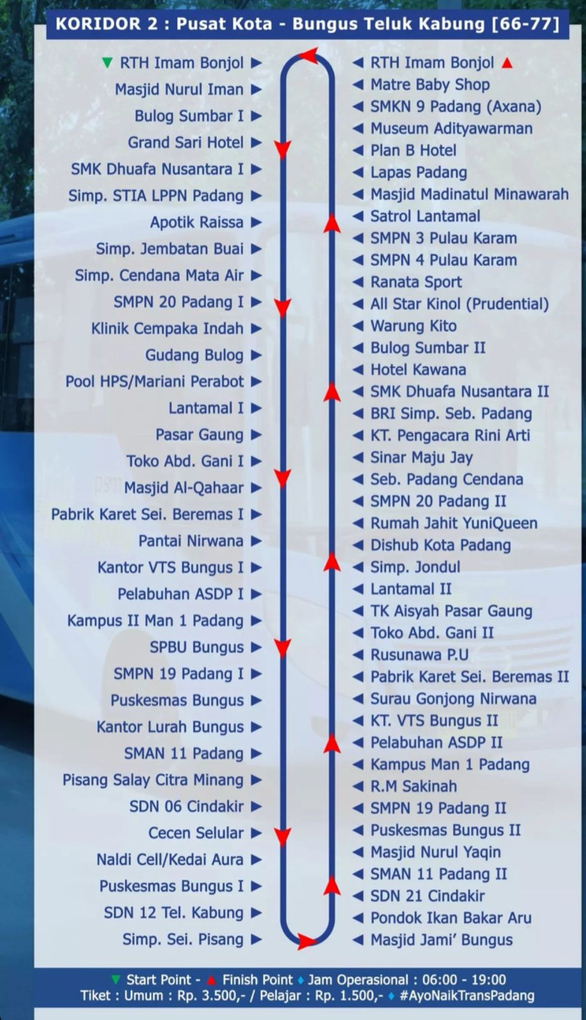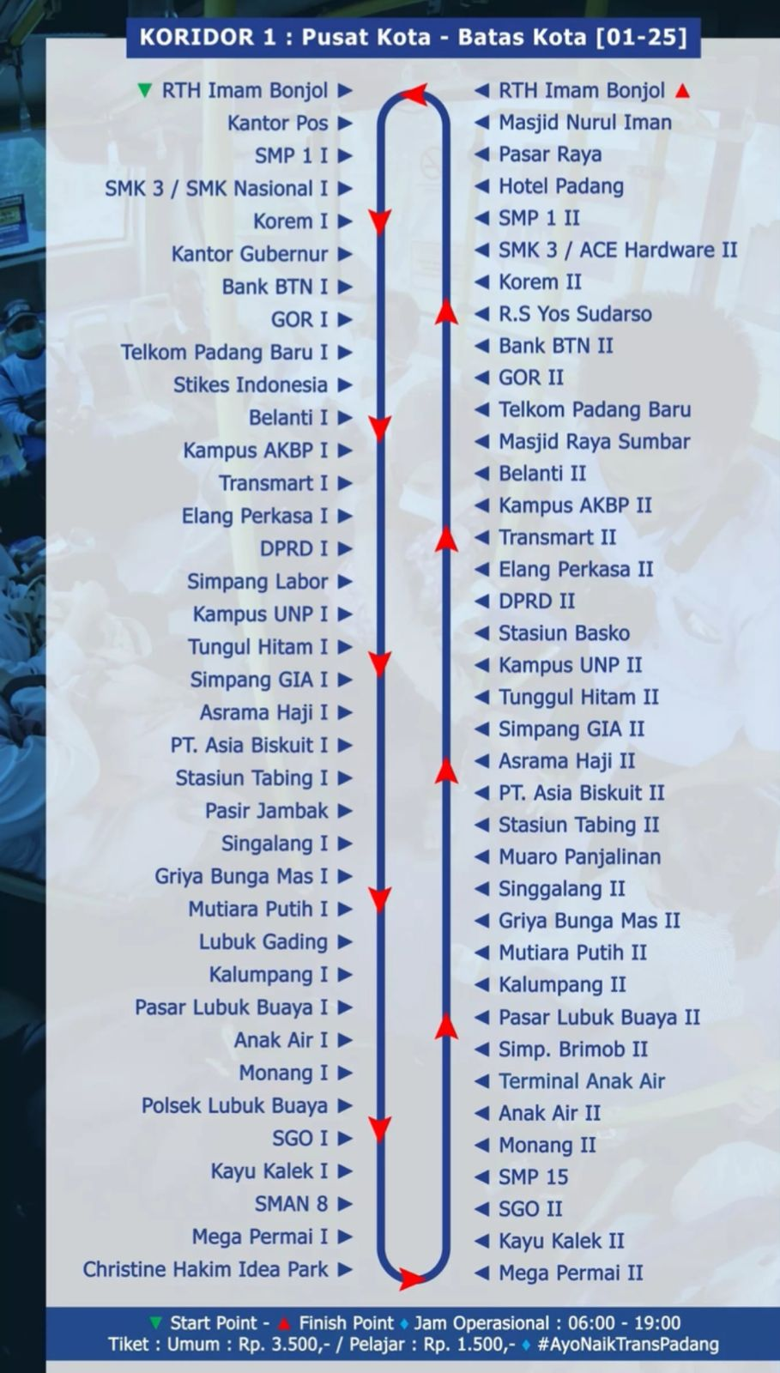

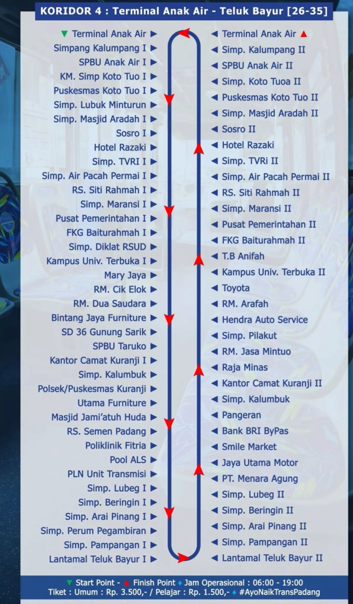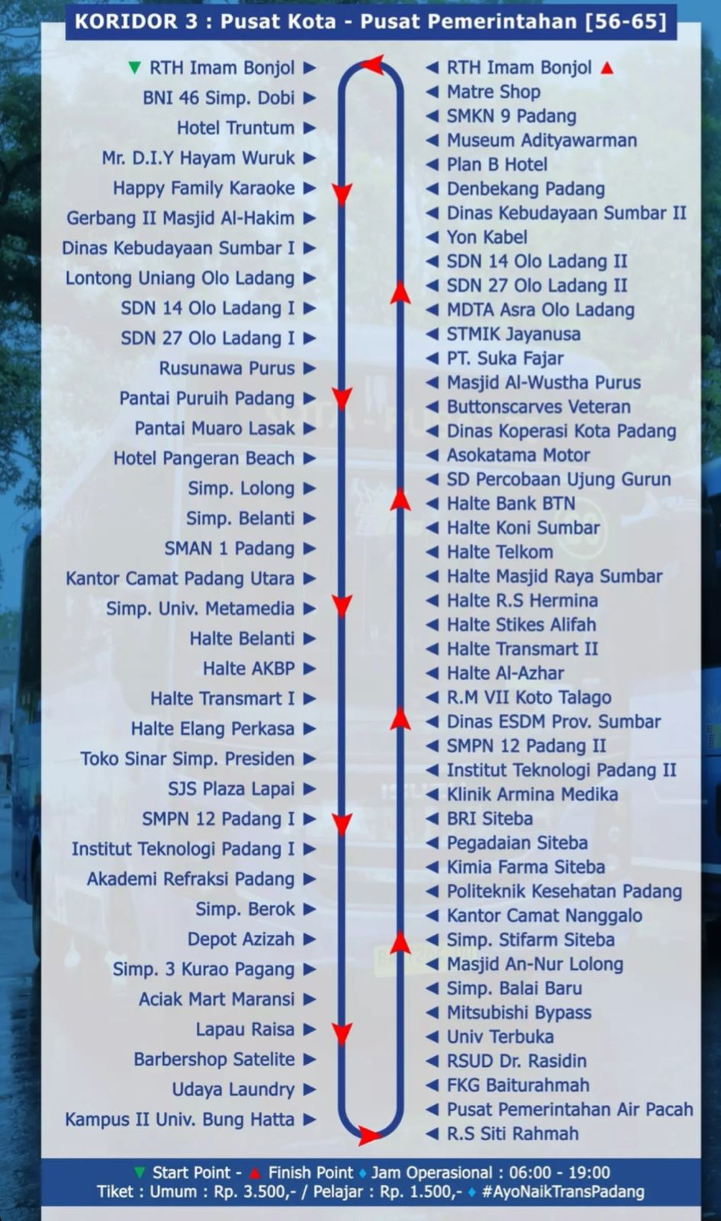

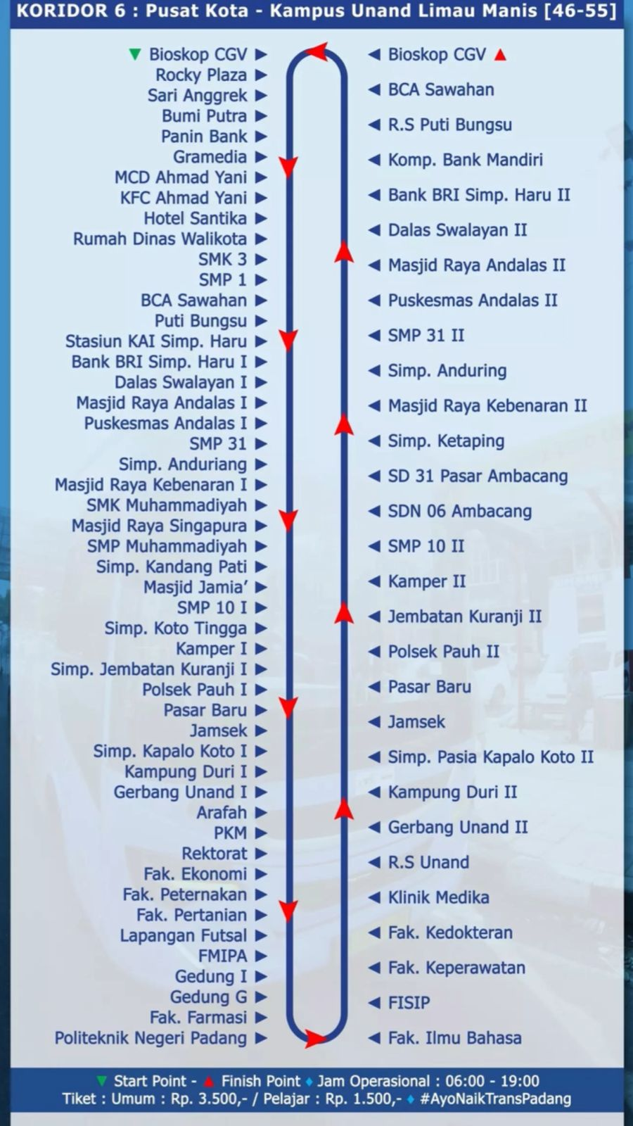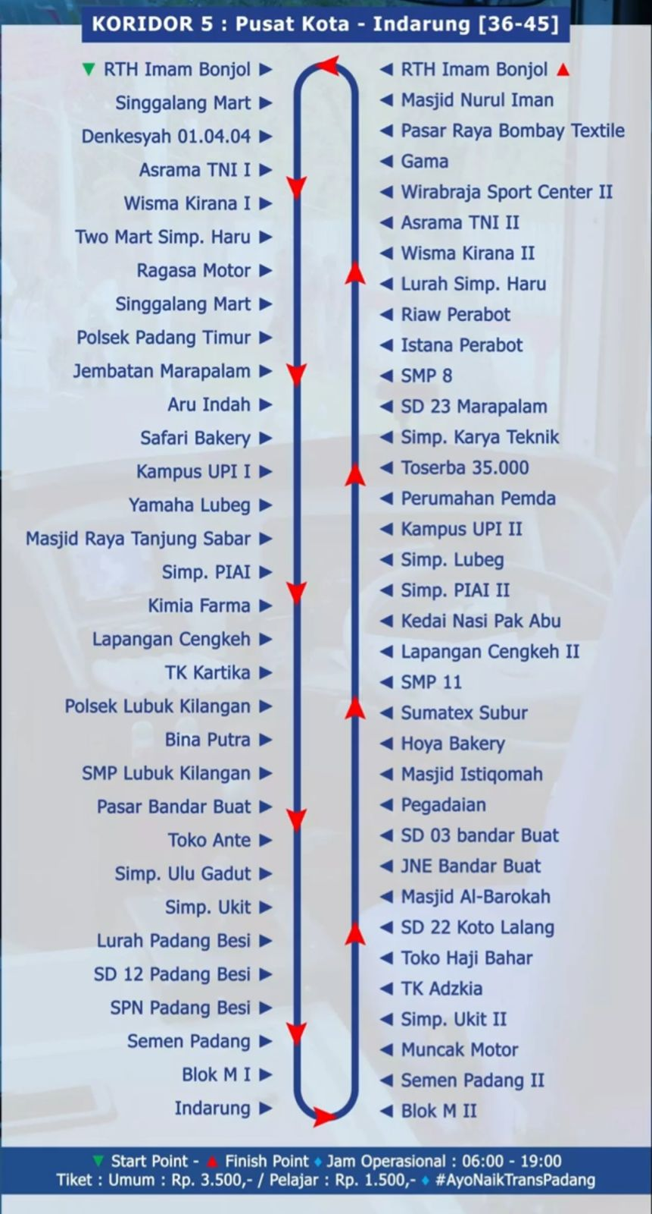

**LAMPIRAN 4**

**PETA JARINGAN KORIDOR TRANS PADANG**

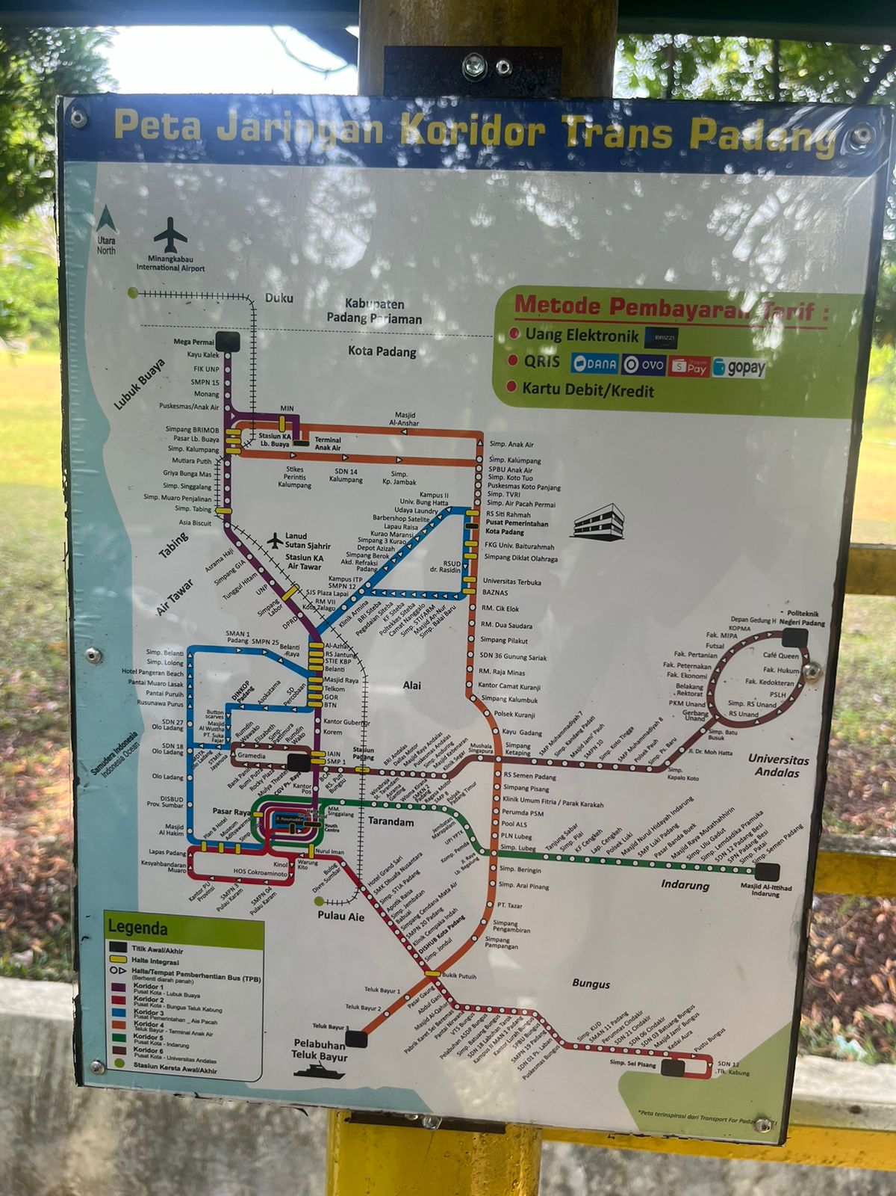

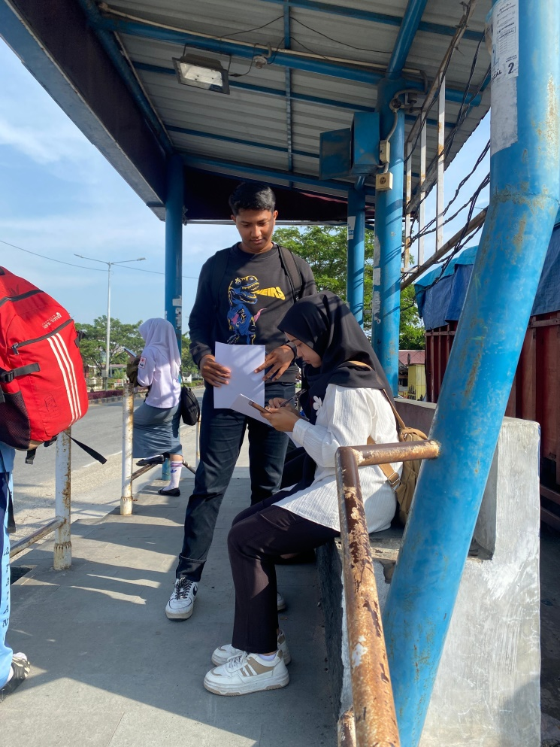**DOKUMENTASI PENELITIAN PENULIS**

